Introducción a la IA

Ejercicio 1
Defina con sus propias palabras: inteligencia, inteligencia artificial.
Inteligencia Artificial: La inteligencia artificial es el estudio sobre cómo hacer que las computadoras hagan tareas que, por el momento, los humanos hacen mejor. Esta definición corresponde al enfoque de Sistemas que actúan como humanos. Existen otros tres enfoques que pueden dar otras definiciones: Sistemas que piensan como humanos, Sistemas que piensan racionalmente y Sistemas que actúan racionalmente.
Inteligencia: Facultad que permite aprender, entender, razonar, tomar decisiones y formarse una idea determinada de la realidad.

Ejercicio 2
En realidad, los computadores no son inteligentes, hacen solamente lo que le dicen los programadores. ¿Es cierta esta aseveración, e implica a la primera?
Los programadores diseñan las computadoras de manera que puedan reaccionar a las instrucciones proporcionadas por los usuarios. Además, agregan datos y emplean algoritmos que, en conjunto, contribuyen a desarrollar un nivel de "inteligencia" en estas máquinas.

Ejercicio 3
Consulte en la literatura existente sobre la IA si alguna de las siguientes tareas se puede efectuar con computadores:
- Jugar una partida de tenis de mesa (ping-pong) decentemente.
- Conducir un coche en el centro del Cairo.
- Comprar comestibles para una semana en el mercado.
- Comprar comestibles para una semana en la web.
- Descubrir y demostrar nuevos teoremas matemáticos.
- Escribir intencionadamente una historia divertida.
- Ofrecer asesoría legal competente en un área determinada.
- Traducir inglés hablado al sueco hablado en tiempo real.
- Realizar una operación de cirugía compleja.
Jugar una partida de tenis de mesa (ping-pong) decentemente: Se han creado robots que pueden jugar al ping-pong, pero su nivel de habilidad puede variar y a menudo no son tan buenos como jugadores humanos profesionales.
Conducir un coche en el centro del Cairo: La conducción autónoma ha avanzado considerablemente en los últimos años, pero todavía enfrenta desafíos significativos, especialmente en entornos urbanos complejos como el centro de una gran ciudad como El Cairo. Empresas como Waymo y Tesla han desarrollado sistemas de conducción autónoma, pero la seguridad sigue siendo una preocupación importante.
Comprar comestibles para una semana en el mercado: La compra de comestibles en un mercado requiere la interacción física con productos y personas, lo que hace que esta tarea sea difícil de automatizar completamente con IA.
Comprar comestibles para una semana en la web: La compra de comestibles en línea es común y es una tarea que la IA puede facilitar, especialmente en términos de recomendaciones de productos y personalización de la experiencia de compra en línea.
Descubrir y demostrar nuevos teoremas matemáticos: La IA, en particular el aprendizaje automático simbólico y las redes neuronales, ha demostrado ser útil en la asistencia a matemáticos en la búsqueda de pruebas y teoremas, pero no ha llegado al punto de reemplazar completamente a los matemáticos en la creación de nuevos teoremas.

Escribir intencionadamente una historia divertida: La IA es capaz de generar texto y, a través del aprendizaje automático, puede generar historias que pueden ser entretenidas. Sin embargo, la capacidad de crear historias verdaderamente creativas y graciosas sigue siendo un desafío y a menudo depende de la calidad de los datos y el diseño del modelo.
Ofrecer asesoría legal competente en un área determinada: La IA ha avanzado en el campo legal en términos de análisis de documentos legales y búsqueda de información legal, pero aún no puede reemplazar a los abogados en la prestación de asesoramiento legal completo y competente, especialmente en áreas complejas.
Traducir inglés hablado al sueco hablado en tiempo real: Los sistemas de traducción automática han avanzado considerablemente, pero la traducción en tiempo real puede ser más desafiante debido a la complejidad de los idiomas y las diferencias culturales. Aun así, existen servicios de traducción automática en tiempo real que pueden ofrecer traducciones útiles.
Realizar una operación de cirugía compleja: La cirugía asistida por robot es una realidad y se utiliza en algunas cirugías complejas. Sin embargo, los cirujanos humanos todavía supervisan y controlan estas máquinas, ya que la precisión y la toma de decisiones son críticas en la cirugía.

Ejercicio 4
Explique sintéticamente las cuatro categorías que se vienen siguiendo respecto de la definición de inteligencia artificial.
Existen cuatro enfoques sobre la inteligencia artificial:
- Sistemas que piensan como humanos
- Sistemas que actúan como humanos
- Sistemas que piensan racionalmente
- Sistemas que actúan racionalmente

Los enfoques 1) y 3) se refieren a procesos mentales y al razonamiento, mientras que los enfoques 2) y 4) aluden a la conducta.
A su vez, los enfoques 1) y 2) miden el éxito en términos de la fidelidad en la forma de actuar de los humanos, en tanto que el 3) y 4) toman como referencia un concepto ideal de inteligencia, que llamaremos racionalidad. Un sistema es racional si hace «lo correcto», en función de su conocimiento.
El enfoque centrado en el comportamiento humano debe ser una ciencia empírica, que incluya hipótesis y confirmaciones mediante experimentos. El enfoque racional implica una combinación de matemáticas e ingeniería.

Agentes Inteligentes

Ejercicio 1
Defina con sus propias palabras los siguientes términos: agente, función de agente, programa de agente, racionalidad, autonomía, agente reactivo, agente basado en modelo, agente basado en objetivos, agente basado en utilidad, agente que aprende.
Agente: es un sistema o entidad que es capaz de percibir su entorno, procesar información y tomar decisiones para lograr sus objetivos o metas. Los agentes pueden ser físicos, como robots, o virtuales, como programas de software.
Función de Agente: describe la relación entre las percepciones del agente y las acciones que debe tomar en función de esas percepciones para lograr sus objetivos. En esencia, es una "regla" que guía el comportamiento del agente.
Programa de Agente: es el software o conjunto de algoritmos que implementa la función de agente. Es la parte ejecutable que permite que un agente realice acciones basadas en sus percepciones y objetivos.
Racionalidad: se refiere a la capacidad de un agente para tomar decisiones que maximicen el logro de sus objetivos. Un agente se considera racional cuando elige las acciones que tienen más probabilidades de llevarlo a sus metas.
Autonomía: se refiere a su capacidad para operar de manera independiente y tomar decisiones por sí mismo sin intervención externa constante. Los agentes autónomos son capaces de actuar en función de sus objetivos y percepciones sin necesidad de control constante.
Agente Reactivo: es un agente que toma decisiones basadas únicamente en la percepción actual de su entorno. No tiene una representación interna del mundo ni considera el pasado ni el futuro.
Agente Basado en Modelo: tiene una representación interna del mundo y puede utilizar ese modelo para planificar y tomar decisiones. Considera cómo evolucionará el entorno en el futuro.
Agente Basado en Objetivos: tiene metas claras y planifica sus acciones para alcanzar esas metas. Considera no solo el estado actual sino también el estado deseado.
Agente Basado en Utilidad: evalúa las acciones en función de su utilidad o valor esperado, teniendo en cuenta la incertidumbre y los posibles resultados. Intenta maximizar la utilidad esperada en lugar de simplemente alcanzar objetivos específicos.
Agente que Aprende: es aquel que mejora su rendimiento con el tiempo a través de la experiencia y la retroalimentación. Puede adaptarse y ajustar su comportamiento en función de la información que adquiere durante su funcionamiento.

Ejercicio 2
Identifique la descripción REAS que define el entorno de trabajo para cada uno de los siguientes agentes:
- Robot que juega al fútbol
- Agente para comprar libros en Internet
- Explorador autónomo de Marte
- Asistente matemático para la demostración de teoremas.

a) Robot que juega al fútbol:
Reglas (R): Las reglas podrían incluir estrategias de juego, tácticas para interactuar con otros jugadores y decisiones sobre cómo avanzar o defender.
Entorno (E): El entorno es el campo de fútbol, incluyendo su tamaño, las dimensiones de la portería, la ubicación de otros jugadores y la pelota.
Actuadores (A): Los actuadores son los componentes mecánicos y electrónicos del robot que le permiten moverse, patear la pelota y realizar acciones físicas.
Sensores (S): Los sensores incluyen cámaras, sensores de proximidad y otros dispositivos que permiten al robot percibir la ubicación de la pelota, la posición de los oponentes y el estado general del juego.
b) Agente para comprar libros en Internet:
Reglas (R): Las reglas pueden incluir pautas de compra, preferencias del usuario, límites de gasto y métodos de búsqueda de libros en línea.
Entorno (E): El entorno es el sitio web de comercio electrónico en el que se realizan las compras, incluyendo la interfaz de usuario, el catálogo de libros y las opciones de pago.
Actuadores (A): Los actuadores son las acciones que realiza el agente en el sitio web, como hacer clic en botones, completar formularios y realizar pagos.
Sensores (S): Los sensores incluyen la información disponible en el sitio web, como los detalles del libro, el precio actual y la disponibilidad.
c) Explorador autónomo de Marte:
Reglas (R): Las reglas pueden incluir instrucciones de navegación, decisiones sobre cuándo recopilar datos científicos y protocolos de comunicación con la Tierra.
Entorno (E): El entorno es la superficie de Marte, con sus condiciones geográficas y climáticas, así como la presencia de rocas, terreno y otros obstáculos.
Actuadores (A): Los actuadores son los mecanismos que permiten al explorador moverse, manipular instrumentos y realizar tareas específicas en Marte.
Sensores (S): Los sensores incluyen cámaras, instrumentos científicos y sistemas de navegación que permiten al explorador recopilar datos sobre el terreno, la atmósfera y otros aspectos del planeta.
d) Asistente matemático para la demostración de teoremas:
Reglas (R): Las reglas son los algoritmos y métodos matemáticos utilizados para demostrar teoremas, incluyendo estrategias de prueba y razonamiento lógico.
Entorno (E): El entorno es el campo de las matemáticas y la lógica formal, donde se plantean y se buscan soluciones a problemas matemáticos y teoremas.
Actuadores (A): Los actuadores pueden incluir la generación de pruebas formales, la simplificación de expresiones matemáticas y la presentación de resultados de manera comprensible.
Sensores (S): Los sensores son los datos matemáticos, ecuaciones y proposiciones que se presentan al asistente para su análisis y procesamiento.

Ejercicio 3
Dados los siguientes tipos de agente:
- Robot que juega al fútbol
- Agente para comprar libros en Internet
- Explorador autónomo de Marte
- Asistente matemático para la demostración de teoremas
Caracterice el medio de acuerdo con las propiedades de los entornos de trabajo:
- Totalmente observable vs. parcialmente observable
- Determinista vs. estocástico
- Episódico vs. secuencial
- Estático vs. dinámico
- Discreto vs. continuo
- Agente individual vs. multiagente
1. Robot que juega al fútbol:
Totalmente observable: Parcialmente observable, ya que el robot no tiene una visión completa de todo el campo de fútbol en todo momento debido a su limitado campo de visión y a la constante acción y movimiento de otros jugadores.
Determinista: Estocástico, ya que las acciones de los jugadores adversarios y la trayectoria de la pelota pueden ser impredecibles.
Episódico: Secuencial, ya que el juego se desarrolla en una serie continua de eventos y acciones.
Estático: Dinámico, ya que el entorno cambia constantemente debido al movimiento de los jugadores y la pelota.
Discreto: Continuo, ya que las acciones del robot, como moverse y patear, pueden ser continuas en el tiempo.
Multiagente: Multiagente, ya que interactúa con otros jugadores y debe coordinarse con su propio equipo.
2. Agente para comprar libros en Internet:
Totalmente observable: Totalmente observable, ya que el agente tiene acceso completo a la información disponible en el sitio web de compra de libros.
Determinista: Determinista, ya que las acciones de búsqueda y compra en un sitio web suelen ser predecibles y controlables.
Episódico: Secuencial, ya que el proceso de búsqueda y compra de libros se realiza en una secuencia de pasos.
Estático: Estático, ya que el catálogo de libros y la interfaz del sitio web no cambian con frecuencia durante una sesión de compra.
Discreto: Discreto, ya que las acciones del agente, como hacer clic en botones y seleccionar opciones, son discretas.
Agente individual: Individual, ya que un usuario típico realiza compras en línea de forma individual.
3. Explorador autónomo de Marte:
Totalmente observable: Parcialmente observable, ya que la visibilidad del explorador puede estar limitada por la topografía de Marte, la distancia y las condiciones climáticas.
Determinista: Estocástico, ya que las condiciones en Marte, como tormentas de polvo, pueden ser impredecibles.
Episódico: Secuencial, ya que la exploración de Marte implica una serie de misiones y acciones en un período prolongado.
Estático: Dinámico, ya que el clima y las condiciones superficiales de Marte pueden cambiar con el tiempo.
Discreto: Discreto, ya que las acciones del explorador, como moverse y recopilar datos, son discretas.
Individual: Individual, ya que se refiere a un solo explorador autónomo.
4. Asistente matemático para la demostración de teoremas:
Totalmente observable: Totalmente observable, ya que el asistente tiene acceso completo a la información matemática proporcionada para demostrar teoremas.
Determinista: Determinista, ya que las reglas y axiomas de las matemáticas son consistentes y predecibles.
Episódico: Secuencial, ya que la demostración de teoremas implica una secuencia de pasos lógicos.
Estático: Estático, ya que las reglas matemáticas fundamentales no cambian durante la demostración.
Discreto: Discreto, ya que las acciones del asistente, como aplicar reglas lógicas, son discretas.
Individual: Individual, ya que se refiere a un asistente matemático en particular que ayuda en la demostración de teoremas.

Ejercicio 4
Represente a través de diagramas esquemáticos los cuatro tipos de modelos de agentes.
Agentes reactivos simples
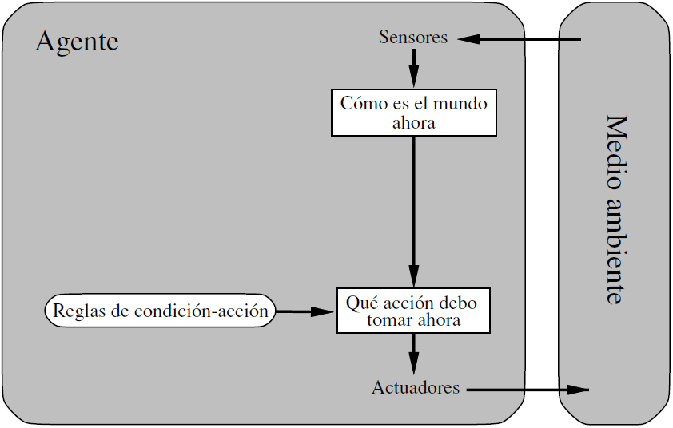
Agentes reactivos basados en modelos
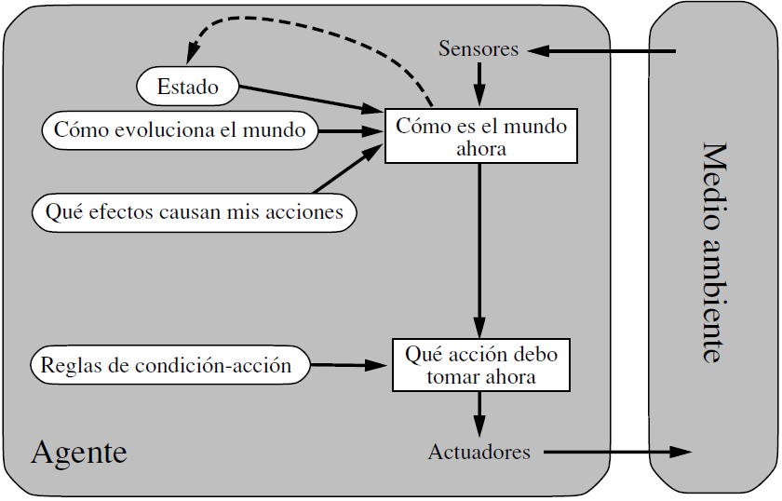
Agentes basados en objetivos
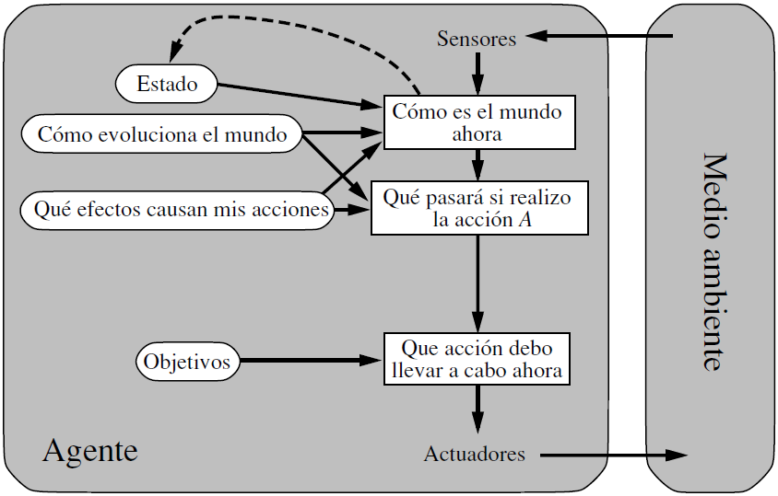
Agentes basados en utilidad
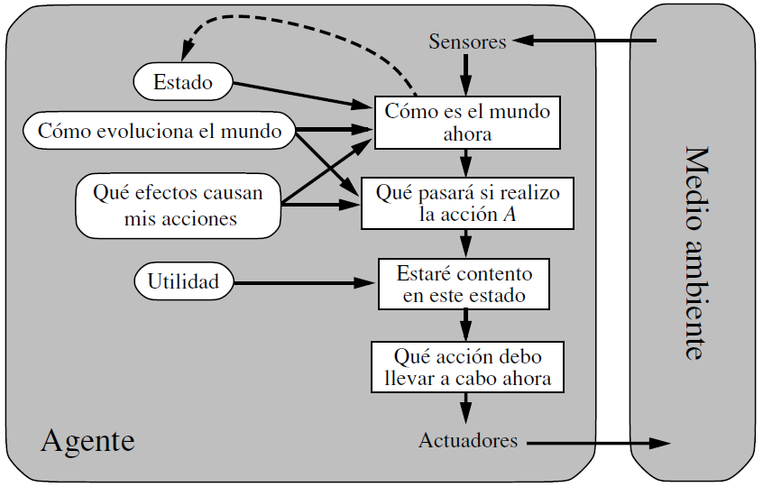

Agentes Resolventes-Problemas

Ejercicio 1
Defina con sus propias palabras los siguientes términos: estado, espacio de estados, árbol de búsqueda, nodo de búsqueda, objetivo, acción, función sucesor, y factor de ramificación.
Estado: Un estado es una representación particular de una situación o condición en un problema o entorno. Puede ser cualquier configuración que describa dónde se encuentra el sistema en un momento dado.
Espacio de Estados: El espacio de estados es el conjunto completo de todos los posibles estados que un sistema o problema puede tomar. Es como un mapa que abarca todas las posibles situaciones que se pueden encontrar.
Árbol de Búsqueda: Un árbol de búsqueda es una estructura de datos utilizada en inteligencia artificial y resolución de problemas. Se utiliza para representar las diferentes etapas o estados en los que un agente puede estar mientras busca una solución.
Nodo de Búsqueda: Un nodo de búsqueda es un punto en el árbol de búsqueda que representa un estado específico en el proceso de búsqueda. Contiene información sobre el estado, su relación con otros estados y la ruta que llevó a ese estado.
Objetivo: El objetivo es la meta o condición que un agente o sistema intenta alcanzar en un problema. Es lo que se quiere lograr al final de la búsqueda.
Acción: Una acción es una operación o paso que un agente puede realizar para cambiar su estado en el espacio de estados. Las acciones son los movimientos o decisiones que se toman para avanzar hacia el objetivo.
Función Sucesor: La función sucesor es una función que describe cómo se transforma un estado actual en un nuevo estado después de aplicar una acción específica. Indica las posibles transiciones de un estado a otro.
Factor de Ramificación: El factor de ramificación se refiere al número promedio de nodos hijos en el árbol de búsqueda en un problema determinado. Indica cuántas opciones diferentes tiene un agente para tomar decisiones en cada estado. Un factor de ramificación alto significa que hay muchas posibles acciones, lo que puede hacer que la búsqueda sea más compleja.

Ejercicio 2
Explique por qué la formulación del problema debe seguir a la formulación del objetivo.
La formulación del problema debe seguir a la formulación del objetivo porque los objetivos proporcionan la base y la dirección para determinar qué problema se va a abordar y cómo se va a abordar (técnica a aplicar).

Ejercicio 3
Defina para cada uno de los problemas de juguete planteados: Estados, Estado inicial, Función sucesor, Espacio de Estados, Test objetivo, Costo del camino.
- El mundo de la aspiradora
- El 8-puzle
- Las 8-reinas

Ejercicio 4
Supongamos que ACCIONES-LEGALES(s) denota el conjunto de acciones que son legales en el estado “s”, y RESULTADO(a,s) denota el estado que resulta de la realización de una acción legal “a”para un estado “s”. Defina: Estados, Estado inicial, Función sucesor en términos ACCIONES-LEGALES y RESULTADO.

Ejercicio 5
Dado el problema de las Torres de Hanoi, donde se deben colocar los tres discos en la torre C, partiendo de la torre A y valiéndose de la torre B para cumplir con el objetivo, defina: Estados, Estado inicial, Función sucesor.
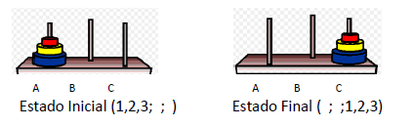
Estados: Un estado se caracteriza por la disposición de los 3 discos en las tres torres en un momento dado.
Estado inicial: Todos los discos sobre la torre A apilados de forma descendente y las torres B y C vacías.
Función sucesor: La función sucesor describe cómo se puede cambiar el estado actual para llegar a un nuevo estado. En las Torres de Hanoi, la función sucesor se define de la siguiente manera:
Se pueden mover discos individuales de la parte superior de una torre a la parte superior de otra torre, siempre y cuando el disco que se va a mover sea más pequeño que el disco en la parte superior de la torre de destino o si la torre de destino está vacía.

Ejercicio 6
Genere el árbol de búsqueda para el problema de las Torres de Hanoi.
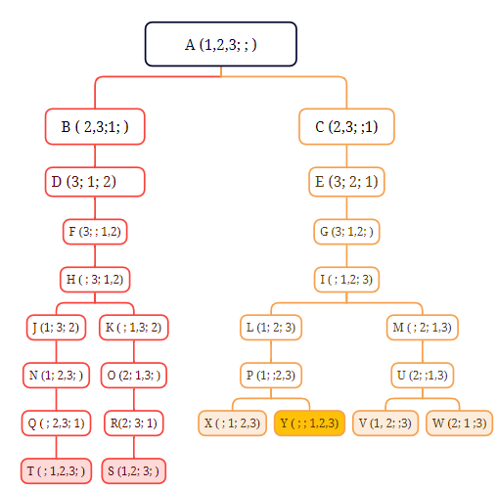

Ejercicio 7
Genere el árbol de búsqueda para el problema del 8 –puzle. Acción: mover el blanco (izquierda, derecha, abajo, arriba).
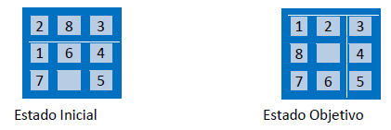

Ejercicio 8
Si este árbol representa el árbol de búsqueda para el problema de las Torres de Hanoi, aplique la estrategia Búsqueda Primero en Anchura. Evalúe la estrategia en función de los criterios: Completitud, Optimización, Tiempo y Espacio. Considere que en el espacio de estados, el nodo A representa el estado inicial y los nodos K y N son estados objetivos.
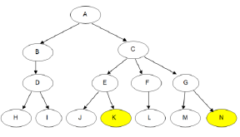
M | Lista Abierta | Lista Cerrada
- | A | -
M=A | B, C | A
M=B | C, D | A, B
M=C | D, E, F, G | A, B, C
M=D | E, F, G, H, I | A, B, C, D
M=E | F, G, H, I, J, K | A, B, C, D, E
M=F | G, H, I, J, K, L | A, B, C, D, E, F
M=G | H, I, J, K, L, M, N | A, B, C, D, E, F, G
M=H | I, J, K, L, M, N | A, B, C, D, E, F, G, H
M=I | J, K, L, M, N | A, B, C, D, E, F, G, H, I
M=J | K, L, M, N | A, B, C, D, E, F, G, H, I, J
M=K | L, M, N | A, B, C, D, E, F, G, H, I, J, K

Ejercicio 9
Si este árbol representa el árbol de búsqueda para el problema del 8-Puzle, aplique la estrategia Búsqueda Primero en Profundidad. Evalúe la estrategia en función de los criterios: Completitud, Optimización, Tiempo y Espacio. Considere que en el espacio de estados, el nodo A representa el estado inicial y los nodos M y P son estados objetivos.
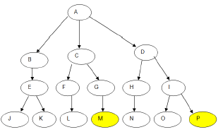
M | Lista Abierta | Lista Cerrada
- | A | -
M=A | B, C, D | A
M=B | E, C, D | A, B
M=E | J, K, C, D | A, B, E
M=J | K, C, D | A, B, E, J
M=K | C, D | A, B, E, J, K
M=C | F, G, D | A, B, E, J, K, C
M=F | L, G, D | A, B, E, J, K, C, F
M=L | G, D | A, B, E, J, K, C, F, L
M=G | M, D | A, B, E, J, K, C, F, L, G
M=M | D | A, B, E, J, K, C, F, L, G, M

Ejercicio 10
Dado el problema del 8-Puzle, utilice la Heurística admisible h1= número de piezas mal ubicadas, asigne a cada nodo del siguiente árbol su h(n) y resuelva aplicando el método de Búsqueda Primero el Mejor. Considere el nodo A como raíz del árbol y los nodos S y Z nodos objetivos.
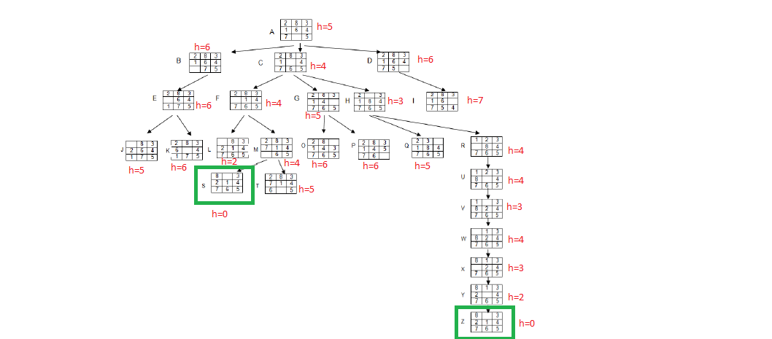
M | Lista Abierta | Lista Cerrada
- | A (5) | -
A (5) | B^{A} (6), C^{A} (4), D^{A} (6) | A (5)
C^{A} (4), | B^{A} (6), D^{A} (6), F^{C} (4), G^{C} (5), H^{C} (3) | A (5) C^{A} (4)
H^{C} (3), | B^{A} (6), D^{A} (6), F^{C} (4), G^{C} (5), Q^{H} (5), R^{H} (4) | A (5) C^{A} (4) H^{C} (3),
F^{C} (4), | B^{A} (6), D^{A} (6), G^{C} (5), Q^{H} (5), R^{H} (4), L^{F} (2), M^{F} (4) | A (5) C^{A} (4) H^{C} (3), F^{C} (4),
L^{F} (2), | B^{A} (6), D^{A} (6), G^{C} (5), Q^{H} (5), R^{H} (4), M^{F} (4) | A (5) C^{A} (4) H^{C} (3), F^{C} (4), L^{F} (2)
R^{H} (4) | B^{A} (6), D^{A} (6), G^{C} (5), Q^{H} (5), M^{F} (4) U^{R} (4) | A (5) C^{A} (4) H^{C} (3), F^{C} (4), L^{F} (2) R^{H} (4)
M^{F} (4) | B^{A} (6), D^{A} (6), G^{C} (5), Q^{H} (5), U^{R} (4), S^{M} (0), T^{M} (5) | A (5) C^{A} (4) H^{C} (3), F^{C} (4), L^{F} (2) R^{H} (4) M^{F} (4)
S^{M} (0), | B^{A} (6), D^{A} (6), G^{C} (5), Q^{H} (5), U^{R} (4), T (5) | A (5) C^{A} (4) H^{C} (3), F^{C} (4), L^{F} (2) R^{H} (4) M^{F} (4) S^{M} (0)
Camino: S^{M}, M^{F}, F^{C}, C^{A}, A

Ejercicio 11
Dado el problema del 8-Puzle, utilice la Heurística admisible h1= número de piezas mal ubicadas, asigne a cada nodo del siguiente árbol su h(n) y resuelva aplicando el método de Búsqueda A*. Considere el nodo A como raíz del árbol y los nodos S y Z nodos objetivos.
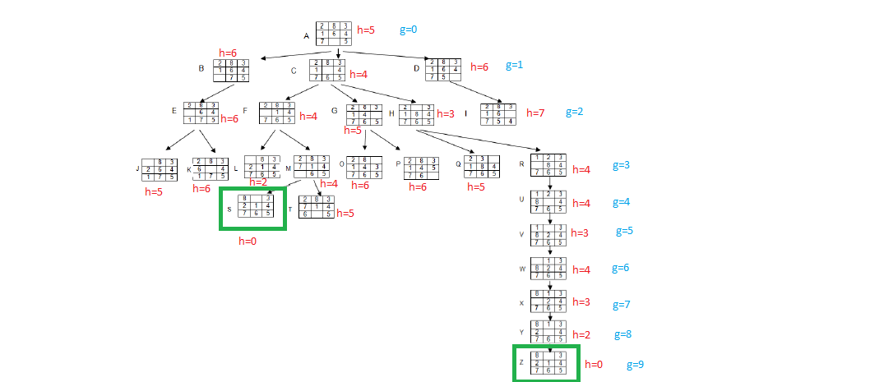
M | Lista Abierta | Lista Cerrada
- | A (5+0) | -
A (5+0) | B^{A} (6+1), C^{A} (4+1), D^{A} (6+1) | A (5+0)
C^{A} (4+1) | B^{A} (6+1), D^{A} (6+1), F^{C} (4+2), G^{C} (5+2), H^{C} (3+2), | A (5+0) C^{A} (4+1)
H^{C} (3+2) | B^{A} (6+1), D^{A} (6+1), F^{C} (4+2), G^{C} (5+2), Q^{H} (5+3), R^{H} (4+3), | A (5+0) C^{A} (4+1) H^{C} (3+2)
F^{C} (4+2) | B^{A} (6+1), D^{A} (6+1), G^{C} (5+2), Q^{H} (5+3), R^{H} (4+3), L^{F} (2+3), M^{F} (4+3), | A (5+0) C^{A} (4+1) H^{C} (3+2) F^{C} (4+2)
L^{F} (2+3) | B^{A} (6+1), D^{A} (6+1), G^{C} (5+2), Q^{H} (5+3), R^{H} (4+3), M^{F} (4+3), | A (5+0) C^{A} (4+1) H^{C} (3+2) F^{C} (4+2) L^{F} (2+3)
B^{A} (6+1), | D^{A} (6+1), G^{C} (5+2), Q^{H} (5+3), R^{H} (4+3), M^{F} (4+3), E (6+2), | A (5+0) C^{A} (4+1) H^{C} (3+2) F^{C} (4+2) L^{F} (2+3) B^{A} (6+1)
D^{A} (6+1) | G^{C} (5+2), Q^{H} (5+3), R^{H} (4+3), M^{F} (4+3), E (6+2), I (7+2), | A (5+0) C^{A} (4+1) H^{C} (3+2) F^{C} (4+2) L^{F} (2+3) B^{A} (6+1) D^{A} (6+1)
G^{C} (5+2) | Q^{H} (5+3), R^{H} (4+3), M^{F} (4+3), E (6+2), I (7+2), O (6+3), P (6+3), | A (5+0) C^{A} (4+1) H^{C} (3+2) F^{C} (4+2) L^{F} (2+3) B^{A} (6+1) D^{A} (6+1) G^{C} (5+2)
R^{H} (4+3) | Q^{H} (5+3), M^{F} (4+3), E (6+2), I (7+2), O^{G} (6+3), P^{G} (6+3), U^{R}(4+4), | A (5+0) C^{A} (4+1) H^{C} (3+2) F^{C} (4+2) L^{F} (2+3) B^{A} (6+1) D^{A} (6+1) G^{C} (5+2) R^{H} (4+3)
M^{F} (4+3) | Q^{H} (5+3), M^{F} (4+3), E (6+2), I (7+2), O^{G} (6+3), P^{G} (6+3), U^{R}(4+4), S^{M} (0+4) T^{M} (5+4) | A (5+0) C^{A} (4+1) H^{C} (3+2) F^{C} (4+2) L^{F} (2+3) B^{A} (6+1) D^{A} (6+1) G^{C} (5+2) R^{H} (4+3) M^{F} (4+3)
S^{L} (0+4) | Q^{H} (5+3), M^{F} (4+3), E (6+2), I (7+2), O^{G} (6+3), P^{G} (6+3), U^{R}(4+4), S^{M} (0+4) T^{M} (5+4) | A (5+0) C^{A} (4+1) H^{C} (3+2) F^{C} (4+2) L^{F} (2+3) B^{A} (6+1) D^{A} (6+1) G^{C} (5+2) R^{H} (4+3) M^{F} (4+3)
Camino: S^{M}, M^{F}, F^{C}, C^{A}, A

Ejercicio 12
Escriba un programa que implemente un método de Búsqueda No Informado o Informado; puede seleccionar alguno de los enunciados propuestos en el libro de la Cátedra en el capítulo 3 o, si le resulta más conveniente, puede proponer usted una situación problemática.

Agentes Basados en Conocimiento

Ejercicio 1
Defina con sus propias palabras: Base de Conocimiento, Sentencia, Inferencia, Sintaxis de una sentencia, Semántica de una sentencia.

Ejercicio 2
Dada la siguiente inferencia en Lenguaje Natural, evaluar la validez de la misma por resolución:
“La casa de enfrente parece deshabitada desde hace unos días. Algunos diarios mojados yacen en el jardín. El pasto se ve crecido. Por lo tanto, la gente de esa casa debe estar de viaje”.
Se puede representar los hechos aludidos mediante las cláusulas siguientes:
P = la gente de la casa de enfrente están en casa
Q = ellos juntan los diarios
R = ellos cortan el césped
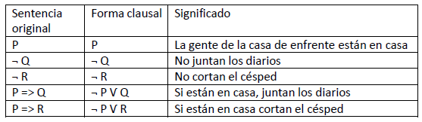

Ejercicio 3
A partir de la siguiente información y utilizando los siguientes predicados, aplique el método de resolución por contradicción, demostrando que BC |= α probando que BC ^ ¬α es insatisfacible derivando la cláusula vacía, para las consignas:
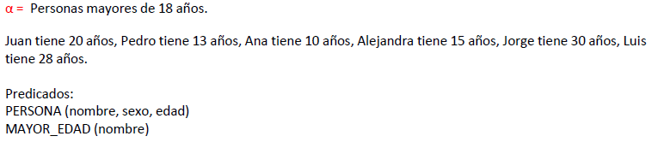

Ejercicio 4
A partir de la siguiente información y utilizando los siguientes predicados, aplique el método de resolución por contradicción, demostrando que BC |= α probando que BC ^ ¬α es insatisfacible derivando la cláusula vacía, para las consignas:
- α = Son sospechosos del asesinato de Susana los hombres que tuvieron relación con Susana. ¿Es Juan sospechoso?
- α = Son sospechosas las mujeres que tuvieron relación con hombres que Susana conocía. ¿Es sospechosa Bárbara?
Información:
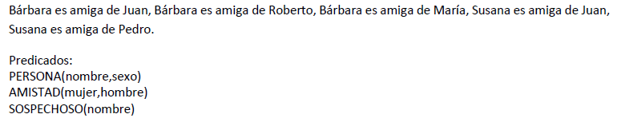

Ejercicio 5
A partir de la siguiente información y utilizando los siguientes predicados, aplique el método de resolución por contradicción, demostrando que BC |= α probando que BC ^ ¬α es insatisfacible derivando la cláusula vacía, para la consigna: α = ¿Es Miguel un socio escalador de montañas?
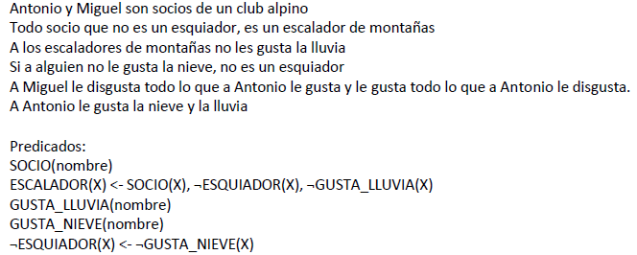

Planificación
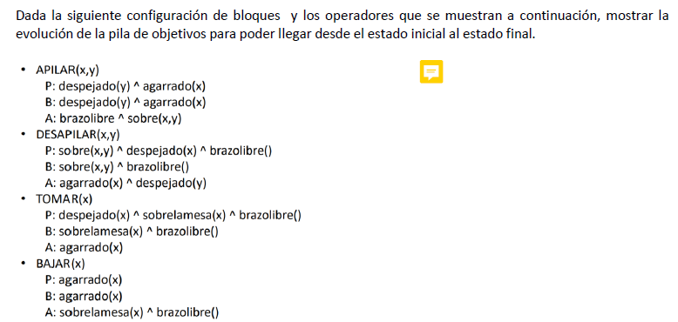

Ejercicio 1
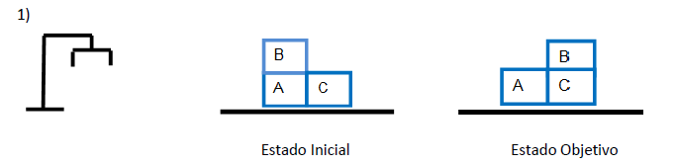
Estado Actual
Sobrelamesa(A)  Sobrelamesa(C)  Despejado(B)  Despejado(C)  Brazolibre()  Sobre(B, A) | - despejado(B)  - sobrelamesa(A)  - sobrelamesa(C)  despejado(A)  sobre(B,C)  despejado(B)^ despejado(A)^ sobrelamesa(A)^sobrelamesa(C), sobre(B,C)^brazolibre()
Sobrelamesa(A)  Sobrelamesa(C)  Despejado(B)  Despejado(C)  Brazolibre()  Sobre(B, A)  Agarrado(B)  Despejado(A) | - Sobre (B,A)  - despejado(B)  - sobrelamesa(A)  - Sobre (B,A) ^ despejado(B) ^ sobrelamesa(A)  DESAPILAR (B,A)  sobre(B,C)  despejado(B)^ despejado(A)^ sobrelamesa(A)^sobrelamesa(C), sobre(B,C)^brazolibre() | DESAPILAR(B,A)
Sobrelamesa(A)  Sobrelamesa(C)  Despejado(B)  Despejado(C)  Agarrado(B)  Despejado(A)  Brazolibre()  Sobre(B,C) | - Despejado (C)  - Agarrado(B)  - Despejado(C) ^ agarrado (B)  APILAR(B,C)  - despejado(B)^ despejado(A)^ sobrelamesa(A)^sobrelamesa(C), sobre(B,C)^brazolibre() | DESAPILAR(B,A)  APILAR(B,C)

Ejercicio 2
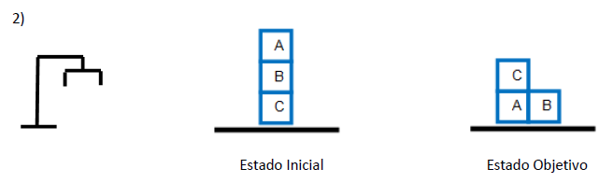
Estado Actual
Sobrelamesa(C)  Despejado(A)  Brazolibre()  Sobre(A, B)  Sobre(B, C) | - brazoLibre()  despejado(B)  despejado(C)  sobrelamesa(A)  sobrelamesa(B)  sobre(C,A)  despejado(B)^ despejado(C)^ sobrelamesa(A)^sobrelamesa(B), sobre(C,A)^brazolibre()
Sobrelamesa(C)  Despejado(A)  Brazolibre()  Sobre(A, B)  Sobre(B, C)  Agarrado(A)  Despejado(B) | - Brazolibre()  - Despejado(A)  - Sobre(A,B)  - Brazolibre() ^ despejado (A) ^ sobre (A,B)  Desapilar (A,B)  despejado(C)  sobrelamesa(A)  sobrelamesa(B)  sobre(C,A)  despejado(B)^ despejado(C)^ sobrelamesa(A)^sobrelamesa(B), sobre(C,A)^brazolibre() | Desapilar (A,B)
Sobrelamesa(C)  Despejado(A)  Sobre(B, C)  Agarrado(A)  Despejado(B) | - Sobre(B,C)  Brazolibre()  Despejado(B)  Sobre(B,C) ^ despejado (B) ^ brazoLibre()  Desapilar (B,C)  sobrelamesa(A)  sobrelamesa(B)  sobre(C,A)  despejado(B)^ despejado(C)^ sobrelamesa(A)^sobrelamesa(B), sobre(C,A)^brazolibre() | Desapilar (A,B)
Sobrelamesa(C)  Despejado(A)  Sobre(B, C)  Agarrado(A)  Despejado(B)  Sobrelamesa(A)  Brazolibre()  Agarrado(B)  Despejado(C) | - Agarrado(A)  Bajar (A)  - Despejado(B)  - Sobre(B,C) ^ despejado (B) ^ brazoLibre()  Desapilar (B,C)  - sobrelamesa(A)  sobrelamesa(B)  sobre(C,A)  despejado(B)^ despejado(C)^ sobrelamesa(A)^sobrelamesa(B), sobre(C,A)^brazolibre() | Desapilar(A,B)  Bajar(A)  Desapilar (B,C)
Sobrelamesa(C)  Despejado(A)  Despejado(B)  Sobrelamesa(A)  Agarrado(B)  Despejado(C)  brazoLibre()  sobrelamesa(B) | - Agarrado(B)  Bajar(B)  sobre(C,A)  despejado(B)^ despejado(C)^ sobrelamesa(A)^sobrelamesa(B), sobre(C,A)^brazolibre() | Desapilar(A,B)  Bajar(A)  Desapilar (B,C)  Bajar (B)
Sobrelamesa(C)  Despejado(A)  Despejado(B)  Sobrelamesa(A)  Despejado(C)  brazoLibre()  sobrelamesa(B) | - Despejado(C)  Agarrado(C)  Despejado(A) ^ agarrado (C)  Apilar (C,A)  despejado(B)^ despejado(C)^ sobrelamesa(A)^sobrelamesa(B), sobre(C,A)^brazolibre() | Desapilar(A,B)  Bajar(A)  Desapilar (B,C)  Bajar (B)
Sobrelamesa(C)  Despejado(A)  Despejado(B)  Sobrelamesa(A)  Despejado(C)  brazoLibre()  sobrelamesa(B)  agarrado(C)  brazoLibre()  sobre(C,A) | - Despejado(C)  - Sobrelamesa(C)  - Brazolibre()  - Despejado(C)^sobrelamesa(C) ^brazolibre()  Tomar(C)  - Despejado(A) ^ agarrado (C)  Apilar (C,A)  - despejado(B)^ despejado(C)^ sobrelamesa(A)^sobrelamesa(B), sobre(C,A)^brazolibre() | Desapilar(A,B)  Bajar(A)  Desapilar (B,C)  Bajar (B)  Tomar(C)  Apilar(C,A)

Ejercicio 3
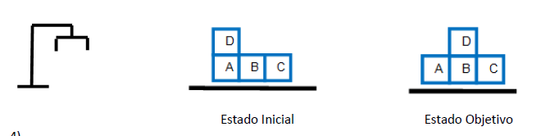
Estado Actual
Sobrelamesa(A)  Sobrelamesa(B)  Sobrelamesa(C)  Despejado(D)  Despejado(B)  Despejado(C)  Brazolibre()  Sobre(D, A) | - Sobrelamesa(A)  - Sobrelamesa(B)  - Sobrelamesa(C)  - Despejado(C)  - Despejado(D)  Despejado (A)  Sobre(D, B)  Sobre(D, B) ^ Despejado (A) ^ Despejado (D) ^ Despejado (C) ^ Sobrelamesa (A) ^ Sobrelamesa (B) ^ Sobrelamesa (C) ^ brazolibre()
Sobrelamesa(A)  Sobrelamesa(B)  Sobrelamesa(C)  Despejado(D)  Despejado(B)  Despejado(C)  Brazolibre()  Sobre(D, A)  Agarrado(D)  Despejado(A) | - Sobre (D,A)  - despejado (D)  - brazolibre()  - Sobre (D,A) ^ despejado (D) ^ brazolibre()  DESAPILAR (D,A)  Sobre(D, B)  Sobre(D, B) ^ Despejado (A) ^ Despejado (D) ^ Despejado (C) ^ Sobrelamesa (A) ^ Sobrelamesa (B) ^ Sobrelamesa (C) ^ brazolibre() | DESAPILAR (D,A)
Sobrelamesa(A)  Sobrelamesa(B)  Sobrelamesa(C)  Despejado(D)  Despejado(B)  Despejado(C)  Agarrado(D)  Despejado(A)  Brazolibre()  Sobre(D,B) | - Despejado(B)  - agarrado (D)  - Despejado(B) ^ agarrado (D)  APILAR(D, B)  - Sobre(D, B) ^ Despejado (A) ^ Despejado (D) ^ Despejado (C) ^ Sobrelamesa (A) ^ Sobrelamesa (B) ^ Sobrelamesa (C) ^ brazolibre() | APILAR(D,B)

Ejercicio 4 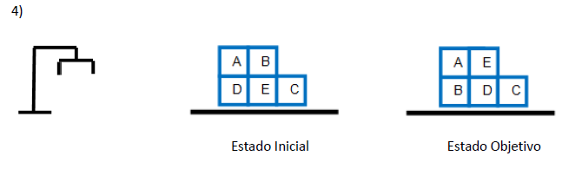
Estado Actual
Sobrelamesa(D)  Sobrelamesa(E)  Sobrelamesa(C)  Despejado(A)  Despejado(B)  Despejado(C)  Brazolibre()  Sobre(A, D)  Sobre(B, E) | - Despejado (C)  - Sobrelamesa (C)  - brazolibre()  - Despejado (A)  Despejado (E)  Sobrelamesa (D)  Sobrelamesa (B)  Sobre(E, D)  Sobre(A, B)  Sobre(A, B) ^ Sobre(E, D) ^ Despejado (A) ^ Despejado (E) ^ Despejado (C) ^ Sobrelamesa (B) ^ Sobrelamesa (D) ^ Sobrelamesa (C) ^ brazolibre()
Sobrelamesa(D)  Sobrelamesa(E)  Sobrelamesa(C)  Despejado(A)  Despejado(B)  Despejado(C)  Brazolibre()  Sobre(A, D)  Sobre(B, E)  Agarrado(B)  Despejado (E) | - Brazolibre()  - Despejado(B)  - Sobre(B,E)  - Sobre(B,E) ^ despejado (B) ^ brazolibre()  DESAPILAR (B, E)  - Sobrelamesa (D)  Sobrelamesa (B)  Sobre(E, D)  Sobre(A, B)  Sobre(A, B) ^ Sobre(E, D) ^ Despejado (A) ^ Despejado (E) ^ Despejado (C) ^ Sobrelamesa (B) ^ Sobrelamesa (D) ^ Sobrelamesa (C) ^ brazolibre() | DESAPILAR (B, E)
Sobrelamesa(D)  Sobrelamesa(E)  Sobrelamesa(C)  Despejado(A)  Despejado(B)  Despejado(C)  Sobre(A, D)  Agarrado(B)  Despejado (E)  Sobrelamesa(B)  Brazolibre() | - Agarrado (B)  BAJAR (B)  Sobre(E, D)  Sobre(A, B)  Sobre(A, B) ^ Sobre(E, D) ^ Despejado (A) ^ Despejado (E) ^ Despejado (C) ^ Sobrelamesa (B) ^ Sobrelamesa (D) ^ Sobrelamesa (C) ^ brazolibre() | DESAPILAR (B, E)  BAJAR(B)
Sobrelamesa(D)  Sobrelamesa(E)  Sobrelamesa(C)  Despejado(A)  Despejado(B)  Despejado(C)  Sobre(A, D)  Despejado (E)  Sobrelamesa(B)  Brazolibre() | Despejado(D)  Agarrado(E)  Despejado(D)^agarrado(E)  APILAR(E,D)  Sobre(A, B)  Sobre(A, B) ^ Sobre(E, D) ^ Despejado (A) ^ Despejado (E) ^ Despejado (C) ^ Sobrelamesa (B) ^ Sobrelamesa (D) ^ Sobrelamesa (C) ^ brazolibre() | DESAPILAR (B, E)  BAJAR(B)
Sobrelamesa(D)  Sobrelamesa(E)  Sobrelamesa(C)  Despejado(A)  Despejado(B)  Despejado(C)  Sobre(A, D)  Despejado (E)  Sobrelamesa(B)  Brazolibre()  Agarrado(A)  Despejado(D) | - Despejado(A)  - Sobre(A,D)  - Brazolibre()  - Despejado(A)^brazolibre()^sobre(A,D)  DESAPILAR (A,D)  Agarrado(E)  Despejado(D)^agarrado(E)  APILAR(E,D)  Sobre(A, B)  Sobre(A, B) ^ Sobre(E, D) ^ Despejado (A) ^ Despejado (E) ^ Despejado (C) ^ Sobrelamesa (B) ^ Sobrelamesa (D) ^ Sobrelamesa (C) ^ brazolibre() | DESAPILAR (B, E)  BAJAR(B)  DESAPILAR(A,D)
Sobrelamesa(D)  Sobrelamesa(E)  Sobrelamesa(C)  Despejado(A)  Despejado(B)  Despejado(C)  Despejado (E)  Sobrelamesa(B)  Agarrado(A)  Despejado(D) | - Despejado(E)  - Sobrelamesa(E)  Brazolibre()  Despejado(E) ^ sobrelamesa(E) ^brazolibre()  TOMAR (E)  Despejado(D)^agarrado(E)  APILAR(E,D)  Sobre(A, B)  Sobre(A, B) ^ Sobre(E, D) ^ Despejado (A) ^ Despejado (E) ^ Despejado (C) ^ Sobrelamesa (B) ^ Sobrelamesa (D) ^ Sobrelamesa (C) ^ brazolibre() | DESAPILAR (B, E)  BAJAR(B)  DESAPILAR(A,D)
Sobrelamesa(D)  Sobrelamesa(E)  Sobrelamesa(C)  Despejado(A)  Despejado(B)  Despejado(C)  Despejado (E)  Sobrelamesa(B)  Agarrado(A)  Despejado(D)  Sobrelamesa(A)  Brazolibre() | - Agarrado(A)  BAJAR(A)  Despejado(E) ^ sobrelamesa(E) ^brazolibre()  TOMAR (E)  Despejado(D)^agarrado(E)  APILAR(E,D)  Sobre(A, B)  Sobre(A, B) ^ Sobre(E, D) ^ Despejado (A) ^ Despejado (E) ^ Despejado (C) ^ Sobrelamesa (B) ^ Sobrelamesa (D) ^ Sobrelamesa (C) ^ brazolibre() | DESAPILAR (B, E)  BAJAR(B)  DESAPILAR(A,D)  BAJAR(A)
Sobrelamesa(D)  Sobrelamesa(E)  Sobrelamesa(C)  Despejado(A)  Despejado(B)  Despejado(C)  Despejado (E)  Sobrelamesa(B)  Despejado(D)  Sobrelamesa(A)  Brazolibre()  Agarrado(E) | - Despejado(E) ^ sobrelamesa(E) ^brazolibre()  TOMAR (E)  Despejado(D)^agarrado(E)  APILAR(E,D)  Sobre(A, B)  Sobre(A, B) ^ Sobre(E, D) ^ Despejado (A) ^ Despejado (E) ^ Despejado (C) ^ Sobrelamesa (B) ^ Sobrelamesa (D) ^ Sobrelamesa (C) ^ brazolibre() | DESAPILAR (B, E)  BAJAR(B)  DESAPILAR(A,D)  BAJAR(A)  TOMAR(E)
Sobrelamesa(D)  Sobrelamesa(C)  Despejado(A)  Despejado(B)  Despejado(C)  Despejado (E)  Sobrelamesa(B)  Despejado(D)  Sobrelamesa(A)  Agarrado(E)  Brazolibre()  Sobre(E,D) | - Despejado(D)^agarrado(E)  APILAR(E,D)  Sobre(A, B)  Sobre(A, B) ^ Sobre(E, D) ^ Despejado (A) ^ Despejado (E) ^ Despejado (C) ^ Sobrelamesa (B) ^ Sobrelamesa (D) ^ Sobrelamesa (C) ^ brazolibre() | DESAPILAR (B, E)  BAJAR(B)  DESAPILAR(A,D)  BAJAR(A)  TOMAR(E)  APILAR(E,D)
Sobrelamesa(D)  Sobrelamesa(C)  Despejado(A)  Despejado(B)  Despejado(C)  Despejado (E)  Sobrelamesa(B)  Sobrelamesa(A)  Brazolibre()  Sobre(E,D) | - Despejado(B)  Agarrado(A)  Agarrado(A) ^ despejado (B)  APILAR(A,B)  Sobre(A, B) ^ Sobre(E, D) ^ Despejado (A) ^ Despejado (E) ^ Despejado (C) ^ Sobrelamesa (B) ^ Sobrelamesa (D) ^ Sobrelamesa (C) ^ brazolibre() | DESAPILAR (B, E)  BAJAR(B)  DESAPILAR(A,D)  BAJAR(A)  TOMAR(E)  APILAR(E,D)
Sobrelamesa(D)  Sobrelamesa(C)  Despejado(A)  Despejado(B)  Despejado(C)  Despejado (E)  Sobrelamesa(B)  Sobrelamesa(A)  Brazolibre()  Sobre(E,D)  Agarrado(A)  Brazolibre()  Sobre(A,B) | Sobrelamesa(A)  Brazolibre()  Sobrelamesa(A) ^ brazolibre()  TOMAR(A)  Agarrado(A) ^ despejado (B)  APILAR(A,B)  Sobre(A, B) ^ Sobre(E, D) ^ Despejado (A) ^ Despejado (E) ^ Despejado (C) ^ Sobrelamesa (B) ^ Sobrelamesa (D) ^ Sobrelamesa (C) ^ brazolibre() | DESAPILAR (B, E)  BAJAR(B)  DESAPILAR(A,D)  BAJAR(A)  TOMAR(E)  APILAR(E,D)  TOMAR(A)  APILAR(A,B)

Ejercicio 5 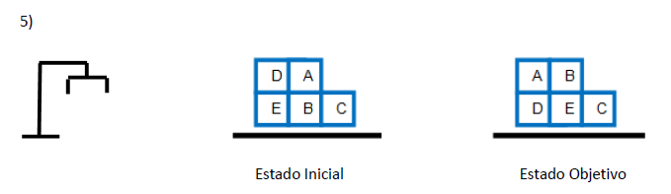
Estado Actual
Sobrelamesa(E)  Sobrelamesa(B)  Sobrelamesa(C)  Despejado(D)  Despejado(A)  Despejado(C)  Brazolibre()  Sobre(D, E)  Sobre(A, B) | - Sobrelamesa (E)  - Sobrelamesa (C)  Sobrelamesa (D)  Sobre(A, D)  Sobre(B, E)  Despejado (A)  Despejado (B)  Despejado (C)  brazolibre()  Sobre(A, D) ^ Sobre(B, E) ^ Despejado (A) ^ Despejado (B) ^ Despejado (C) ^ Sobrelamesa (D) ^ Sobrelamesa (E) ^ Sobrelamesa (C) ^ brazolibre()
Sobrelamesa(E)  Sobrelamesa(B)  Sobrelamesa(C)  Despejado(D)  Despejado(A)  Despejado(C)  Brazolibre()  Sobre(D, E)  Sobre(A, B)  Agarrado(D)  Despejado(E) | - Sobre(D,E)  - despejado (D)  - brazolibre()  - Sobre(D,E) ^ despejado (D) ^ brazolibre()  DESAPILAR (D,E)  Sobre(A, D)  Sobre(B, E)  Despejado (A)  Despejado (B)  Despejado (C)  brazolibre()  Sobre(A, D) ^ Sobre(B, E) ^ Despejado (A) ^ Despejado (B) ^ Despejado (C) ^ Sobrelamesa (D) ^ Sobrelamesa (E) ^ Sobrelamesa (C) ^ brazolibre() | DESAPILAR (D,E)
Sobrelamesa(E)  Sobrelamesa(B)  Sobrelamesa(C)  Despejado(D)  Despejado(A)  Despejado(C)  Sobre(A, B)  Agarrado(D)  Despejado(E) | - Despejado(D)  Agarrado(A)  Despejado(D) ^ agarrado(A)  APILAR(A, D)  Sobre(B, E)  Despejado (A)  Despejado (B)  Despejado (C)  brazolibre()  Sobre(A, D) ^ Sobre(B, E) ^ Despejado (A) ^ Despejado (B) ^ Despejado (C) ^ Sobrelamesa (D) ^ Sobrelamesa (E) ^ Sobrelamesa (C) ^ brazolibre() | DESAPILAR(D,E)
Sobrelamesa(E)  Sobrelamesa(B)  Sobrelamesa(C)  Despejado(D)  Despejado(A)  Despejado(C)  Sobre(A, B)  Agarrado(D)  Despejado(E) | - Despejado(A)  Brazolibre()  Sobrelamesa(A)  Despejado(A) ^ Sobrelamesa(A) ^ Brazolibre()  TOMAR(A)  Despejado(D) ^ agarrado(A)  APILAR(A, D)  Sobre(B, E)  Despejado (A)  Despejado (B)  Despejado (C)  brazolibre()  Sobre(A, D) ^ Sobre(B, E) ^ Despejado (A) ^ Despejado (B) ^ Despejado (C) ^ Sobrelamesa (D) ^ Sobrelamesa (E) ^ Sobrelamesa (C) ^ brazolibre()
Sobrelamesa(E)  Sobrelamesa(B)  Sobrelamesa(C)  Despejado(D)  Despejado(A)  Despejado(C)  Sobre(A, B)  Agarrado(D)  Despejado(E)  Brazolibre()  Sobrelamesa(D) | - Agarrado(D)  BAJAR(D)  Sobrelamesa(A)  Agarrado(A)  BAJAR(A)  Despejado(D) ^ agarrado(A)  APILAR(A, D)  Sobre(B, E)  Despejado (A)  Despejado (B)  Despejado (C)  brazolibre()  Sobre(A, D) ^ Sobre(B, E) ^ Despejado (A) ^ Despejado (B) ^ Despejado (C) ^ Sobrelamesa (D) ^ Sobrelamesa (E) ^ Sobrelamesa (C) ^ brazolibre()
Sobrelamesa(E)  Sobrelamesa(B)  Sobrelamesa(C)  Despejado(D)  Despejado(A)  Despejado(C)  Sobre(A, B)  Despejado(E)  Brazolibre()  Sobrelamesa(D)  Agarrado(A)  Despejado(B)  Brazolibre()  Sobre(A,D) | - Sobre(A,B)  - despejado(A)  - brazolibre()  - Sobre(A,B) ^ despejado(A) ^ brazolibre()  DESAPILAR (A,B)  - Agarrado(A)  - Despejado(D) ^ agarrado(A)  APILAR(A, D)  Sobre(B, E)  Despejado (A)  Despejado (B)  Despejado (C)  brazolibre()  Sobre(A, D) ^ Sobre(B, E) ^ Despejado (A) ^ Despejado (B) ^ Despejado (C) ^ Sobrelamesa (D) ^ Sobrelamesa (E) ^ Sobrelamesa (C) ^ brazolibre()
Sobrelamesa(E)  Sobrelamesa(B)  Sobrelamesa(C)  Despejado(A)  Despejado(C)  Despejado(E)  Sobrelamesa(D)  Despejado(B)  Brazolibre()  Sobre(A,D) | - Despejado(E)  Agarrado(B)  Despejado(E)^ agarrado(B)  APILAR(B, E)  Despejado (A)  Despejado (B)  Despejado (C)  brazolibre()  Sobre(A, D) ^ Sobre(B, E) ^ Despejado (A) ^ Despejado (B) ^ Despejado (C) ^ Sobrelamesa (D) ^ Sobrelamesa (E) ^ Sobrelamesa (C) ^ brazolibre()
Sobrelamesa(E)  Sobrelamesa(B)  Sobrelamesa(C)  Despejado(A)  Despejado(C)  Despejado(E)  Sobrelamesa(D)  Despejado(B)  Brazolibre()  Sobre(A,D)  Agarrado(B)  Sobre(B,E)  Brazolibre() | - Despejado(B)  - Sobrelamesa(B)  - Brazolibre()  - Despejado(B)^Sobrelamesa(B)^Despejado(B)  TOMAR(B)  - Despejado(E)^ agarrado(B)  APILAR(B, E)  - Despejado (A)  - Despejado (B)  - Despejado (C)  - brazolibre()  - Sobre(A, D) ^ Sobre(B, E) ^ Despejado (A) ^ Despejado (B) ^ Despejado (C) ^ Sobrelamesa (D) ^ Sobrelamesa (E) ^ Sobrelamesa (C) ^ brazolibre()

Lógica Difusa

Ejercicio 1
Defina que es un Sistema de Inferencia basado en Lógica Difusa.

Ejercicio 2
Mencione las etapas en el proceso de resolución en un Sistema de Inferencia basado en Lógica Difusa y explique brevemente cada una.

Ejercicio 3
Suponiendo un tanque como el de la fig. 1, el cual recibe un flujo de líquido de acuerdo a la apertura de una válvula V1, la estrategia para la toma de decisión en cuanto al manejo de esta válvula, podría ser descripta por un experto siguiendo una serie de reglas empíricas. Estas reglas se pueden utilizar mediante un sistema de inferencia difuso para manejar la apertura de V1 mediante una señal s, donde un ejemplo de cómo podría implementarse para una situación particular dada, de acuerdo a los valores que toma la presión P en la parte superior del tanque y la temperatura T en el interior del fluido, se muestra mediante los ejercicios que siguen:

Ejercicio 3.1
Fuzzificar la variable P=110KPa, cuyo rango va de 0°KPa a 200KPa, según los siguientes conjuntos difusos:

Ejercicio 3.2
Fuzzificar la variable T=35°C, cuyo rango va de 0°C a 80°C, según los conjuntos difusos definidos a continuación:
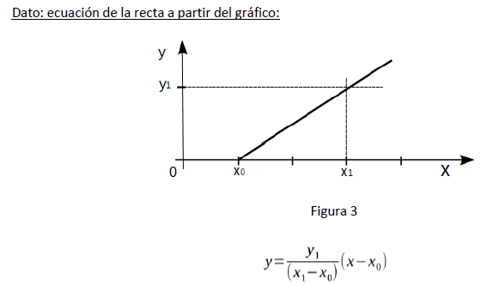

Ejercicio 3.3
Dado un sistema de inferencia difusa cuyas entradas están dadas por las variables T y P según se definió en los ejercicios 3.1) y 3.2) y cuya salida es una variable difusa normalizada, que aplica a un dominio $s=\{0≤R≤90\}$, y contiene tres conjuntos difusos: bajo, medio, alto; definidos como sigue:
Se pide encontrar cual será el conjunto difuso que resulte de evaluar cada una de las siguientes reglas de inferencia:
- If T es bajo AND P es bajo, THEN s es alto
- If T es medio OR P es bajo, THEN s es medio
Considerar el Sistema de Inferencia Difuso y resolver los operadores lógicos de variables difusas.

Ejercicio 3.4
Si a partir de las dos reglas definidas en el ejercicio 3.3) para un sistema de inferencia difuso se quiere obtener un único valor de s, defusificando utilizando el método del centroide o centro de gravedad; cual será entonces la magnitud de s.

Reconocimiento de Patrones

Ejercicio 1
Defina: reconocimiento de patrones, patrón, clase.

Ejercicio 2
Dados los siguientes vectores de entrada (0 0) (0 1) (1 0) (1 1) determinar la función de decisión lineal que realiza la correcta clasificación de las mismas según el siguiente vector de salidas y = [1 1 -1 -1].
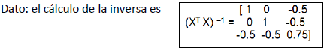
$X=\left[\begin{matrix}\begin{matrix}0 & 0 & 1 \\ 0 & 1 & 1\end{matrix} \\ \begin{matrix}1 & 0 & 1 \\ 1 & 1 & 1\end{matrix}\end{matrix}\right]$ $X^{T}=\left[\begin{matrix}\begin{matrix}\begin{matrix}0 & 0\end{matrix} & \begin{matrix}1 & 1\end{matrix}\end{matrix} \\ \begin{matrix}\begin{matrix}0 & 1 & 0\end{matrix} & 1\end{matrix} \\ \begin{matrix}\begin{matrix}1 & 1 & 1\end{matrix} & 1\end{matrix}\end{matrix}\right]$ ${{(X}^{T}X)}^{-1}=\left[\begin{matrix}\begin{matrix}1 & 0 & -0.5\end{matrix} \\ \begin{matrix}0 & 1 & -0.5\end{matrix} \\ \begin{matrix}-0.5 & -0.5 & 0.75\end{matrix}\end{matrix}\right]$
$$A={{(X}^{T}X)}^{-1}*X^{T}*Y=\left[\begin{matrix}\begin{matrix}1 & 0 & -0.5\end{matrix} \\ \begin{matrix}0 & 1 & -0.5\end{matrix} \\ \begin{matrix}-0.5 & -0.5 & 0.75\end{matrix}\end{matrix}\right]* \left[\begin{matrix}\begin{matrix}\begin{matrix}0 & 0\end{matrix} & \begin{matrix}1 & 1\end{matrix}\end{matrix} \\ \begin{matrix}\begin{matrix}0 & 1 & 0\end{matrix} & 1\end{matrix} \\ \begin{matrix}\begin{matrix}1 & 1 & 1\end{matrix} & 1\end{matrix}\end{matrix}\right]*\left[\begin{matrix}1 \\ 1 \\ \begin{matrix}-1 \\ -1\end{matrix}\end{matrix} \right]$$
$$=\left[\begin{matrix}\begin{matrix}\begin{matrix}-0.5 & -0.5 & 0.5\end{matrix} & 0.5\end{matrix} \\ \begin{matrix}-0.5 & 0.5 & \begin{matrix}-0.5 & 0.5\end{matrix}\end{matrix} \\ \begin{matrix}0.75 & 0.25 & \begin{matrix}0.25 & -0.25\end{matrix}\end{matrix}\end{matrix}\right]*\left[\begin{matrix}1 \\ 1 \\ \begin{matrix}-1 \\ -1\end{matrix}\end{matrix} \right]=\left[\begin{matrix}-2 & 0 & 1\end{matrix}\right]$$

Ejercicio 3
Dados los siguientes vectores de entrada (0 0) (1 0) ( 0 1) (1 1) determinar la función de decisión lineal que realiza la correcta clasificación de las mismas según el siguiente vector de salidas y = [1 1 -1 -1].
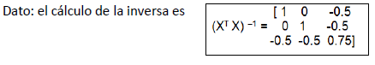
$X=\left[\begin{matrix}\begin{matrix}0 & 0 & 1 \\ 1 & 0 & 1\end{matrix} \\ \begin{matrix}0 & 1 & 1 \\ 1 & 1 & 1\end{matrix}\end{matrix}\right]$ $X^{T}=\left[\begin{matrix}\begin{matrix}\begin{matrix}0 & 1\end{matrix} & \begin{matrix}0 & 1\end{matrix}\end{matrix} \\ \begin{matrix}\begin{matrix}0 & 0 & 1\end{matrix} & 1\end{matrix} \\ \begin{matrix}\begin{matrix}1 & 1 & 1\end{matrix} & 1\end{matrix}\end{matrix}\right]$ ${{(X}^{T}X)}^{-1}=\left[\begin{matrix}\begin{matrix}1 & 0 & -0.5\end{matrix} \\ \begin{matrix}0 & 1 & -0.5\end{matrix} \\ \begin{matrix}-0.5 & -0.5 & 0.75\end{matrix}\end{matrix}\right]$
$$A={{(X}^{T}X)}^{-1}*X^{T}*Y=\left[\begin{matrix}\begin{matrix}1 & 0 & -0.5\end{matrix} \\ \begin{matrix}0 & 1 & -0.5\end{matrix} \\ \begin{matrix}-0.5 & -0.5 & 0.75\end{matrix}\end{matrix}\right]* \left[\begin{matrix}\begin{matrix}\begin{matrix}0 & 1\end{matrix} & \begin{matrix}0 & 1\end{matrix}\end{matrix} \\ \begin{matrix}\begin{matrix}0 & 0 & 1\end{matrix} & 1\end{matrix} \\ \begin{matrix}\begin{matrix}1 & 1 & 1\end{matrix} & 1\end{matrix}\end{matrix}\right]*\left[\begin{matrix}1 \\ 1 \\ \begin{matrix}-1 \\ -1\end{matrix}\end{matrix} \right]$$
$$=\left[\begin{matrix}\begin{matrix}\begin{matrix}-0.5 & 0.5 & -0.5\end{matrix} & 0.5\end{matrix} \\ \begin{matrix}-0.5 & -0.5 & \begin{matrix}0.5 & 0.5\end{matrix}\end{matrix} \\ \begin{matrix}0.75 & 0.25 & \begin{matrix}0.25 & -0.25\end{matrix}\end{matrix}\end{matrix}\right]*\left[\begin{matrix}1 \\ 1 \\ \begin{matrix}-1 \\ -1\end{matrix}\end{matrix} \right]=\left[\begin{matrix}0 & -2 & 1\end{matrix}\right]$$

Ejercicio 4
Dados los siguientes vectores de entrada (0 0) (0 1) (1 0) (1 1) determinar la función de decisión lineal que realiza la correcta clasificación de las mismas según el siguiente vector de salidas y = [1 -1 -1 -1]. En este caso se trata de la función lógica OR.
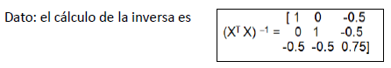
$X=\left[\begin{matrix}\begin{matrix}0 & 0 & 1 \\ 0 & 1 & 1\end{matrix} \\ \begin{matrix}1 & 0 & 1 \\ 1 & 1 & 1\end{matrix}\end{matrix}\right]$ $X^{T}=\left[\begin{matrix}\begin{matrix}\begin{matrix}0 & 0\end{matrix} & \begin{matrix}1 & 1\end{matrix}\end{matrix} \\ \begin{matrix}\begin{matrix}0 & 1 & 0\end{matrix} & 1\end{matrix} \\ \begin{matrix}\begin{matrix}1 & 1 & 1\end{matrix} & 1\end{matrix}\end{matrix}\right]$ ${{(X}^{T}X)}^{-1}=\left[\begin{matrix}\begin{matrix}1 & 0 & -0.5\end{matrix} \\ \begin{matrix}0 & 1 & -0.5\end{matrix} \\ \begin{matrix}-0.5 & -0.5 & 0.75\end{matrix}\end{matrix}\right]$
$$A={{(X}^{T}X)}^{-1}*X^{T}*Y=\left[\begin{matrix}\begin{matrix}1 & 0 & -0.5\end{matrix} \\ \begin{matrix}0 & 1 & -0.5\end{matrix} \\ \begin{matrix}-0.5 & -0.5 & 0.75\end{matrix}\end{matrix}\right]* \left[\begin{matrix}\begin{matrix}\begin{matrix}0 & 0\end{matrix} & \begin{matrix}1 & 1\end{matrix}\end{matrix} \\ \begin{matrix}\begin{matrix}0 & 1 & 0\end{matrix} & 1\end{matrix} \\ \begin{matrix}\begin{matrix}1 & 1 & 1\end{matrix} & 1\end{matrix}\end{matrix}\right]*\left[\begin{matrix}1 \\ -1 \\ \begin{matrix}-1 \\ -1\end{matrix}\end{matrix} \right]$$
$$=\left[\begin{matrix}\begin{matrix}\begin{matrix}-0.5 & -0.5 & 0.5\end{matrix} & 0.5\end{matrix} \\ \begin{matrix}-0.5 & 0.5 & \begin{matrix}-0.5 & -0.5\end{matrix}\end{matrix} \\ \begin{matrix}0.75 & 0.25 & \begin{matrix}0.25 & -0.25\end{matrix}\end{matrix}\end{matrix}\right]*\left[\begin{matrix}1 \\ -1 \\ \begin{matrix}-1 \\ -1\end{matrix}\end{matrix} \right]=\left[\begin{matrix}-1 & 1 & 0.75\end{matrix}\right]$$

Ejercicio 5
Dados los siguientes vectores de entrada (0 0) (0 1) (1 0) (1 1) determinar la función de decisión lineal que realiza la correcta clasificación de las mismas según el siguiente vector de salidas y = [1 1 1 -1] En este caso se trata de la función lógica AND.
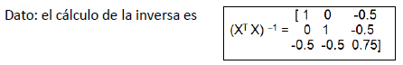
$X=\left[\begin{matrix}\begin{matrix}0 & 0 & 1 \\ 0 & 1 & 1\end{matrix} \\ \begin{matrix}1 & 0 & 1 \\ 1 & 1 & 1\end{matrix}\end{matrix}\right]$ $X^{T}=\left[\begin{matrix}\begin{matrix}\begin{matrix}0 & 0\end{matrix} & \begin{matrix}1 & 1\end{matrix}\end{matrix} \\ \begin{matrix}\begin{matrix}0 & 1 & 0\end{matrix} & 1\end{matrix} \\ \begin{matrix}\begin{matrix}1 & 1 & 1\end{matrix} & 1\end{matrix}\end{matrix}\right]$ ${{(X}^{T}X)}^{-1}=\left[\begin{matrix}\begin{matrix}1 & 0 & -0.5\end{matrix} \\ \begin{matrix}0 & 1 & -0.5\end{matrix} \\ \begin{matrix}-0.5 & -0.5 & 0.75\end{matrix}\end{matrix}\right]$
$$A={{(X}^{T}X)}^{-1}*X^{T}*Y=\left[\begin{matrix}\begin{matrix}1 & 0 & -0.5\end{matrix} \\ \begin{matrix}0 & 1 & -0.5\end{matrix} \\ \begin{matrix}-0.5 & -0.5 & 0.75\end{matrix}\end{matrix}\right]* \left[\begin{matrix}\begin{matrix}\begin{matrix}0 & 0\end{matrix} & \begin{matrix}1 & 1\end{matrix}\end{matrix} \\ \begin{matrix}\begin{matrix}0 & 1 & 0\end{matrix} & 1\end{matrix} \\ \begin{matrix}\begin{matrix}1 & 1 & 1\end{matrix} & 1\end{matrix}\end{matrix}\right]*\left[\begin{matrix}1 \\ 1 \\ \begin{matrix}1 \\ -1\end{matrix}\end{matrix} \right]$$
$$=\left[\begin{matrix}\begin{matrix}\begin{matrix}-0.5 & -0.5 & 0.5\end{matrix} & 0.5\end{matrix} \\ \begin{matrix}-0.5 & 0.5 & \begin{matrix}-0.5 & -0.5\end{matrix}\end{matrix} \\ \begin{matrix}0.75 & 0.25 & \begin{matrix}0.25 & -0.25\end{matrix}\end{matrix}\end{matrix}\right]*\left[\begin{matrix}1 \\ 1 \\ \begin{matrix}1 \\ -1\end{matrix}\end{matrix} \right]=\left[\begin{matrix}-1 & 0 & 1.5\end{matrix}\right]$$

Ejercicio 6
Dados los siguientes vectores de entrada (0 0) (0 1) (1 0) (2 2) determinar la función de decisión lineal que realiza la correcta clasificación de las mismas según el siguiente vector de salidas y = [1 1 1 -1].
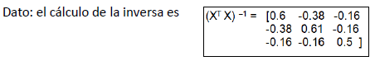
$X=\left[\begin{matrix}\begin{matrix}0 & 0 & 1 \\ 0 & 1 & 1\end{matrix} \\ \begin{matrix}1 & 0 & 1 \\ 2 & 2 & 1\end{matrix}\end{matrix}\right]$ $X^{T}=\left[\begin{matrix}\begin{matrix}\begin{matrix}0 & 0\end{matrix} & \begin{matrix}1 & 2\end{matrix}\end{matrix} \\ \begin{matrix}\begin{matrix}0 & 1 & 0\end{matrix} & 2\end{matrix} \\ \begin{matrix}\begin{matrix}1 & 1 & 1\end{matrix} & 1\end{matrix}\end{matrix}\right]$ ${{(X}^{T}X)}^{-1}=\left[\begin{matrix}\begin{matrix}0.6 & -0.38 & -0.16\end{matrix} \\ \begin{matrix}-0.38 & 0.61 & -0.16\end{matrix} \\ \begin{matrix}-0.16 & -0.16 & 0.5\end{matrix}\end{matrix}\right]$
$$A={{(X}^{T}X)}^{-1}*X^{T}*Y=\left[\begin{matrix}\begin{matrix}0.6 & -0.38 & -0.16\end{matrix} \\ \begin{matrix}-0.38 & 0.61 & -0.16\end{matrix} \\ \begin{matrix}-0.16 & -0.16 & 0.5\end{matrix}\end{matrix}\right]* \left[\begin{matrix}\begin{matrix}\begin{matrix}0 & 0\end{matrix} & \begin{matrix}1 & 2\end{matrix}\end{matrix} \\ \begin{matrix}\begin{matrix}0 & 1 & 0\end{matrix} & 2\end{matrix} \\ \begin{matrix}\begin{matrix}1 & 1 & 1\end{matrix} & 1\end{matrix}\end{matrix}\right]*\left[\begin{matrix}1 \\ 1 \\ \begin{matrix}1 \\ -1\end{matrix}\end{matrix} \right]$$
$$=\left[\begin{matrix}\begin{matrix}\begin{matrix}-0.16 & -0.54 & 0.44\end{matrix} & 0.28\end{matrix} \\ \begin{matrix}-0.16 & 0.45 & \begin{matrix}-0.54 & 0.3\end{matrix}\end{matrix} \\ \begin{matrix}0.5 & 0.34 & \begin{matrix}0.34 & -0.14\end{matrix}\end{matrix}\end{matrix}\right]*\left[\begin{matrix}1 \\ 1 \\ \begin{matrix}1 \\ -1\end{matrix}\end{matrix} \right]=\left[\begin{matrix}-0.54 & -0.55 & 1.32\end{matrix}\right]$$

Ejercicio 7
Dados los siguientes vectores de entrada (0 0) (1 0) (2 0) (0 1) (1 1) (2 1) determinar la función de decisión lineal que realiza la correcta clasificación de las mismas según el siguiente vector de salidas: y = [1 1 1 -1 -1 -1]
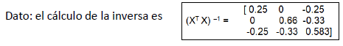
$X=\left[\begin{matrix}\begin{matrix}\begin{matrix}0 & 0 & 1 \\ 1 & 0 & 1\end{matrix} \\ \begin{matrix}2 & 0 & 1 \\ 0 & 1 & 1\end{matrix}\end{matrix} \\ \begin{matrix}\begin{matrix}1 & 1 & 1\end{matrix} \\ \begin{matrix}2 & 1 & 1\end{matrix}\end{matrix}\end{matrix}\right]$ $X^{T}=\left[\begin{matrix}\begin{matrix}\begin{matrix}\begin{matrix}0 & 1\end{matrix} & \begin{matrix}2 & 0\end{matrix}\end{matrix} \\ \begin{matrix}\begin{matrix}0 & 0 & 0\end{matrix} & 1\end{matrix} \\ \begin{matrix}\begin{matrix}1 & 1 & 1\end{matrix} & 1\end{matrix}\end{matrix} & \begin{matrix}\begin{matrix}1 \\ 1 \\ 1\end{matrix} & \begin{matrix}2 \\ 1 \\ 1\end{matrix}\end{matrix}\end{matrix}\right]$ ${{(X}^{T}X)}^{-1}=\left[\begin{matrix}\begin{matrix}0.25 & 0 & -0.25\end{matrix} \\ \begin{matrix}0 & 0.66 & -0.33\end{matrix} \\ \begin{matrix}-0.25 & -0.33 & 0.583\end{matrix}\end{matrix}\right]$
$$A={{(X}^{T}X)}^{-1}*X^{T}*Y=\left[\begin{matrix}\begin{matrix}0.25 & 0 & -0.25\end{matrix} \\ \begin{matrix}0 & 0.66 & -0.33\end{matrix} \\ \begin{matrix}-0.25 & -0.33 & 0.583\end{matrix}\end{matrix}\right]* \left[\begin{matrix}\begin{matrix}\begin{matrix}\begin{matrix}0 & 1\end{matrix} & \begin{matrix}2 & 0\end{matrix}\end{matrix} \\ \begin{matrix}\begin{matrix}0 & 0 & 0\end{matrix} & 1\end{matrix} \\ \begin{matrix}\begin{matrix}1 & 1 & 1\end{matrix} & 1\end{matrix}\end{matrix} & \begin{matrix}\begin{matrix}1 \\ 1 \\ 1\end{matrix} & \begin{matrix}2 \\ 1 \\ 1\end{matrix}\end{matrix}\end{matrix}\right]*\left[\begin{matrix}1 \\ 1 \\ \begin{matrix}1 \\ \begin{matrix}-1 \\ -1 \\ -1\end{matrix}\end{matrix}\end{matrix} \right]$$
$$=\left[\begin{matrix}\begin{matrix}\begin{matrix}\begin{matrix}-0.25 & 0 & 0.25\end{matrix} & -0.25\end{matrix} \\ \begin{matrix}-0.33 & -0.33 & \begin{matrix}-0.33 & 0.33\end{matrix}\end{matrix} \\ \begin{matrix}0.583 & 0.33 & \begin{matrix}0.083 & 0.253\end{matrix}\end{matrix}\end{matrix} & \begin{matrix}0 \\ 0.33 \\ 0.003\end{matrix} & \begin{matrix}0.25 \\ 0.33 \\ 0.003\end{matrix}\end{matrix}\right]*\left[\begin{matrix}1 \\ 1 \\ \begin{matrix}1 \\ \begin{matrix}-1 \\ -1 \\ -1\end{matrix}\end{matrix}\end{matrix} \right]=\left[\begin{matrix}0 & -1.98 & 0.737\end{matrix}\right]$$

Redes Neuronales

Ejercicio 1
Defina: redes neurales. Topología de una red neuronal. Aprendizaje de una red neuronal.

Ejercicio 2
Dada una Red perceptron que reproduce el comportamiento de una compuerta lógica OR. Se pide:
- Sabiendo que las salidas posibles para dicha función son 0 y 1, graficar la solución a la que se arribará.
- Dado el siguiente cuadro de iteración de la red perceptron para la función lógica OR responder:
    - ¿Qué representan los tres elementos que se dan como entrada?
    - ¿Por qué se modifican los pesos en algunos casos?
    - ¿Cómo se obtiene la columna de la “Salida Calculada”?

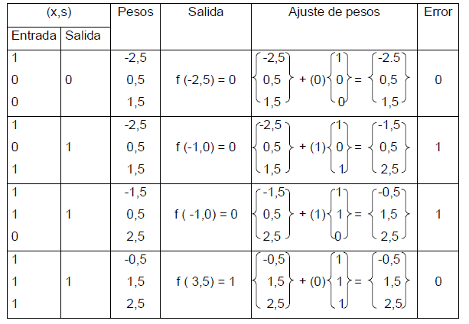

Ejercicio 3
Dado un perceptron en una red neural de una capa, con dos entradas y una salida, ajuste los pesos asociados a cada entrada para que la salida de este sistema responda según la función OR de las entradas. La función de activación estará dada por:
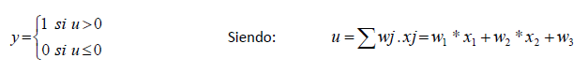
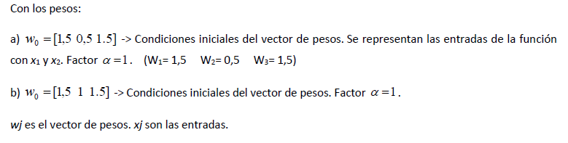
a)
Entradas | Salida Esperada | Pesos | Salida Obtenida | Error | Ajuste
$$\left[\begin{matrix}1 \\ 0 \\ 0\end{matrix}\right]$$ | $$0$$ | $$\left[\begin{matrix}1.5 \\ 1.5 \\ 0.5\end{matrix}\right]$$ | $$u=1*1.5+0*1.5+0*0.5=1.5$$  $$y\left(1.5\right)=1$$ | $$e=0-1$$  $$e=-1$$ | $$\left[\begin{matrix}1.5 \\ 1.5 \\ 0.5\end{matrix}\right]+1*\left(-1\right)*\left[\begin{matrix}1 \\ 0 \\ 0\end{matrix}\right]=\left[\begin{matrix}0.5 \\ 1.5 \\ 0.5\end{matrix}\right]$$
$$\left[\begin{matrix}1 \\ 0 \\ 1\end{matrix}\right]$$ | $$1$$ | $$\left[\begin{matrix}0.5 \\ 1.5 \\ 0.5\end{matrix}\right]$$ | $$u=1*0.5+0*1.5+1*0.5=1$$  $$y\left(1\right)=1$$ | $$e=1-1$$  $$e=0$$ | No hay ajuste
$$\left[\begin{matrix}1 \\ 1 \\ 0\end{matrix}\right]$$ | $$1$$ | $$\left[\begin{matrix}0.5 \\ 1.5 \\ 0.5\end{matrix}\right]$$ | $$u=1*0.5+1*1.5+0*0.5=2$$  $$y\left(2\right)=1$$ | $$e=1-1$$  $$e=0$$ | No hay ajuste
$$\left[\begin{matrix}1 \\ 1 \\ 1\end{matrix}\right]$$ | $$1$$ | $$\left[\begin{matrix}0.5 \\ 1.5 \\ 0.5\end{matrix}\right]$$ | $$u=1*0.5+1*1.5+1*0.5=2.5$$  $$y\left(2.5\right)=1$$ | $$e=1-1$$  $$e=0$$ | No hay ajuste
Segunda iteración
$$\left[\begin{matrix}1 \\ 0 \\ 0\end{matrix}\right]$$ | $$0$$ | $$\left[\begin{matrix}0.5 \\ 1.5 \\ 0.5\end{matrix}\right]$$ | $$u=1*0.5+0*1.5+0*0.5=0.5$$  $$y\left(0.5\right)=1$$ | $$e=0-1$$  $$e=-1$$ | $$\left[\begin{matrix}0.5 \\ 1.5 \\ 0.5\end{matrix}\right]+1*\left(-1\right)*\left[\begin{matrix}1 \\ 0 \\ 0\end{matrix}\right]=\left[\begin{matrix}-0.5 \\ 1.5 \\ 0.5\end{matrix}\right]$$
$$\left[\begin{matrix}1 \\ 0 \\ 1\end{matrix}\right]$$ | $$1$$ | $$\left[\begin{matrix}-0.5 \\ 1.5 \\ 0.5\end{matrix}\right]$$ | $$u=1*-0.5+0*1.5+1*0.5=0$$  $$y\left(0\right)=0$$ | $$e=1-0$$  $$e=1$$ | $$\left[\begin{matrix}-0.5 \\ 1.5 \\ 0.5\end{matrix}\right]+1*\left(1\right)*\left[\begin{matrix}1 \\ 0 \\ 1\end{matrix}\right]=\left[\begin{matrix}0.5 \\ 1.5 \\ 1.5\end{matrix}\right]$$
$$\left[\begin{matrix}1 \\ 1 \\ 0\end{matrix}\right]$$ | $$1$$ | $$\left[\begin{matrix}0.5 \\ 1.5 \\ 1.5\end{matrix}\right]$$ | $$u=1*0.5+1*1.5+0*1.5=2$$  $$y\left(2\right)=1$$ | $$e=1-1$$  $$e=0$$ | No hay ajuste
$$\left[\begin{matrix}1 \\ 1 \\ 1\end{matrix}\right]$$ | $$1$$ | $$\left[\begin{matrix}0.5 \\ 1.5 \\ 1.5\end{matrix}\right]$$ | $$u=1*0.5+1*1.5+1*1.5=2.5$$  $$y\left(2.5\right)=1$$ | $$e=1-1$$  $$e=0$$ | No hay ajuste

b)
Entradas | Salida Esperada | Pesos | Salida Obtenida | Error | Ajuste
$$\left[\begin{matrix}1 \\ 0 \\ 0\end{matrix}\right]$$ | $$0$$ | $$\left[\begin{matrix}1.5 \\ 1.5 \\ 1\end{matrix}\right]$$ | $$u=1*1.5+0*1.5+0*1=1.5$$  $$y\left(1.5\right)=1$$ | $$e=0-1$$  $$e=-1$$ | $$\left[\begin{matrix}1.5 \\ 1.5 \\ 1\end{matrix}\right]+1*\left(-1\right)*\left[\begin{matrix}1 \\ 0 \\ 0\end{matrix}\right]=\left[\begin{matrix}0.5 \\ 1.5 \\ 0.5\end{matrix}\right]$$
$$\left[\begin{matrix}1 \\ 0 \\ 1\end{matrix}\right]$$ | $$1$$ | $$\left[\begin{matrix}0.5 \\ 1.5 \\ 0.5\end{matrix}\right]$$ | $$u=1*0.5+0*1.5+1*0.5=1$$  $$y\left(1\right)=1$$ | $$e=1-1$$  $$e=0$$ | No hay ajuste
$$\left[\begin{matrix}1 \\ 1 \\ 0\end{matrix}\right]$$ | $$1$$ | $$\left[\begin{matrix}0.5 \\ 1.5 \\ 0.5\end{matrix}\right]$$ | $$u=1*0.5+1*1.5+0*0.5=2$$  $$y\left(2\right)=1$$ | $$e=1-1$$  $$e=0$$ | No hay ajuste
$$\left[\begin{matrix}1 \\ 1 \\ 1\end{matrix}\right]$$ | $$1$$ | $$\left[\begin{matrix}0.5 \\ 1.5 \\ 0.5\end{matrix}\right]$$ | $$u=1*0.5+1*1.5+1*0.5=2.5$$  $$y\left(2.5\right)=1$$ | $$e=1-1$$  $$e=0$$ | No hay ajuste
Segunda iteración
$$\left[\begin{matrix}1 \\ 0 \\ 0\end{matrix}\right]$$ | $$0$$ | $$\left[\begin{matrix}0.5 \\ 1.5 \\ 0.5\end{matrix}\right]$$ | $$u=1*0.5+0*1.5+0*0.5=0.5$$  $$y\left(0.5\right)=1$$ | $$e=0-1$$  $$e=-1$$ | $$\left[\begin{matrix}0.5 \\ 1.5 \\ 0.5\end{matrix}\right]+1*\left(-1\right)*\left[\begin{matrix}1 \\ 0 \\ 0\end{matrix}\right]=\left[\begin{matrix}-0.5 \\ 1.5 \\ 0.5\end{matrix}\right]$$
$$\left[\begin{matrix}1 \\ 0 \\ 1\end{matrix}\right]$$ | $$1$$ | $$\left[\begin{matrix}-0.5 \\ 1.5 \\ 0.5\end{matrix}\right]$$ | $$u=1*-0.5+0*1.5+1*0.5=0$$  $$y\left(0\right)=0$$ | $$e=1-0$$  $$e=1$$ | $$\left[\begin{matrix}-0.5 \\ 1.5 \\ 0.5\end{matrix}\right]+1*\left(1\right)*\left[\begin{matrix}1 \\ 0 \\ 1\end{matrix}\right]=\left[\begin{matrix}0.5 \\ 1.5 \\ 1.5\end{matrix}\right]$$
$$\left[\begin{matrix}1 \\ 1 \\ 0\end{matrix}\right]$$ | $$1$$ | $$\left[\begin{matrix}0.5 \\ 1.5 \\ 1.5\end{matrix}\right]$$ | $$u=1*0.5+1*1.5+0*1.5=2$$  $$y\left(2\right)=1$$ | $$e=1-1$$  $$e=0$$ | No hay ajuste
$$\left[\begin{matrix}1 \\ 1 \\ 1\end{matrix}\right]$$ | $$1$$ | $$\left[\begin{matrix}0.5 \\ 1.5 \\ 1.5\end{matrix}\right]$$ | $$u=1*0.5+1*1.5+1*1.5=2.5$$  $$y\left(2.5\right)=1$$ | $$e=1-1$$  $$e=0$$ | No hay ajuste

Ejercicio 4
Dado un perceptron en una red neural de una capa, con dos entradas y una salida, ajuste los pesos asociados a cada entrada para que la salida de este sistema responda según la función AND de las entradas. La función de activación estará dada por:
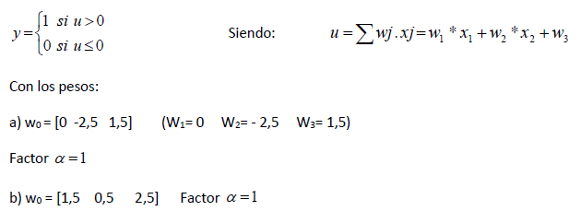

Ítem a)
Entradas | Salida Esperada | Pesos | Salida Obtenida | Error | Ajuste
$$\left[\begin{matrix}1 \\ 0 \\ 0\end{matrix}\right]$$ | $$0$$ | $$\left[\begin{matrix}1.5 \\ 0 \\ -2.5\end{matrix}\right]$$ | $$u=1*1.5+0*0+0*-2.5=1.5$$  $$y\left(1.5\right)=1$$ | $$e=0-1$$  $$e=-1$$ | $$\left[\begin{matrix}1.5 \\ 0 \\ -2.5\end{matrix}\right]+1*\left(-1\right)*\left[\begin{matrix}1 \\ 0 \\ 0\end{matrix}\right]=\left[\begin{matrix}0.5 \\ 0 \\ -2.5\end{matrix}\right]$$
$$\left[\begin{matrix}1 \\ 0 \\ 1\end{matrix}\right]$$ | $$0$$ | $$\left[\begin{matrix}0.5 \\ 0 \\ -2.5\end{matrix}\right]$$ | $$u=1*0.5+0*0+1*-2.5=-2$$  $$y\left(-2\right)=0$$ | $$e=0-0$$  $$e=0$$ | No hay ajuste
$$\left[\begin{matrix}1 \\ 1 \\ 0\end{matrix}\right]$$ | $$0$$ | $$\left[\begin{matrix}0.5 \\ 0 \\ -2.5\end{matrix}\right]$$ | $$u=1*0.5+1*0+0*-2.5=0.5$$  $$y\left(0.5\right)=1$$ | $$e=0-1$$  $$e=-1$$ | $$\left[\begin{matrix}0.5 \\ 0 \\ -2.5\end{matrix}\right]+1*\left(-1\right)*\left[\begin{matrix}1 \\ 1 \\ 0\end{matrix}\right]=\left[\begin{matrix}-0.5 \\ -1 \\ -2.5\end{matrix}\right]$$
$$\left[\begin{matrix}1 \\ 1 \\ 1\end{matrix}\right]$$ | $$1$$ | $$\left[\begin{matrix}-0.5 \\ -1 \\ -2.5\end{matrix}\right]$$ | $$u=1*-0.5+1*-1+1*-2.5=-4$$  $$y\left(-4\right)=0$$ | $$e=1-0$$  $$e=1$$ | $$\left[\begin{matrix}-0.5 \\ -1 \\ -2.5\end{matrix}\right]+1*\left(1\right)*\left[\begin{matrix}1 \\ 1 \\ 1\end{matrix}\right]=\left[\begin{matrix}0.5 \\ 0 \\ -1.5\end{matrix}\right]$$
Segunda iteración
$$\left[\begin{matrix}1 \\ 0 \\ 0\end{matrix}\right]$$ | $$0$$ | $$\left[\begin{matrix}0.5 \\ 0 \\ -1.5\end{matrix}\right]$$ | $$u=1*0.5+0*0+0*-1.5=-1$$  $$y\left(-1\right)=0$$ | $$e=0-0$$  $$e=0$$ | $$\left[\begin{matrix}0.5 \\ 0 \\ -1.5\end{matrix}\right]+1*\left(0\right)*\left[\begin{matrix}1 \\ 0 \\ 0\end{matrix}\right]=\left[\begin{matrix}0.5 \\ 0 \\ -1.5\end{matrix}\right]$$
$$\left[\begin{matrix}1 \\ 0 \\ 1\end{matrix}\right]$$ | $$1$$ | $$\left[\begin{matrix}0.5 \\ 0 \\ -1.5\end{matrix}\right]$$ | $$u=1*0.5+0*0+1*-1.5=-1$$  $$y\left(-1\right)=0$$ | $$e=1-0$$  $$e=1$$ | $$\left[\begin{matrix}0.5 \\ 0 \\ -1.5\end{matrix}\right]+1*\left(1\right)*\left[\begin{matrix}1 \\ 0 \\ 1\end{matrix}\right]=\left[\begin{matrix}1.5 \\ 0 \\ -0.5\end{matrix}\right]$$
$$\left[\begin{matrix}1 \\ 1 \\ 0\end{matrix}\right]$$ | $$1$$ | $$\left[\begin{matrix}1.5 \\ 0 \\ -0.5\end{matrix}\right]$$ | $$u=1*1.5+1*0+0*-0.5=1.5$$  $$y\left(1.5\right)=1$$ | $$e=1-1$$  $$e=0$$ | $$\left[\begin{matrix}0.5 \\ 0 \\ -0.5\end{matrix}\right]+1*\left(0\right)*\left[\begin{matrix}1 \\ 1 \\ 0\end{matrix}\right]=\left[\begin{matrix}1.5 \\ 0 \\ -0.5\end{matrix}\right]$$
$$\left[\begin{matrix}1 \\ 1 \\ 1\end{matrix}\right]$$ | $$1$$ | $$\left[\begin{matrix}1.5 \\ 0 \\ -0.5\end{matrix}\right]$$ | $$u=1*1.5+1*0+1*-0.5=1$$  $$y\left(1\right)=1$$ | $$e=1-1$$  $$e=0$$ | $$\left[\begin{matrix}1.5 \\ 0 \\ -0.5\end{matrix}\right]+1*\left(0\right)*\left[\begin{matrix}1 \\ 1 \\ 1\end{matrix}\right]=\left[\begin{matrix}1.5 \\ 1 \\ -0.5\end{matrix}\right]$$

Ítem b)
Entradas | Salida Esperada | Pesos | Salida Obtenida | Error | Ajuste
$$\left[\begin{matrix}1 \\ 0 \\ 0\end{matrix}\right]$$ | $$0$$ | $$\left[\begin{matrix}2.5 \\ 0.5 \\ 1.5\end{matrix}\right]$$ | $$u=1*2.5+0*0.5+0*1.5=2.5$$  $$y\left(2.5\right)=1$$ | $$e=0-1$$  $$e=-1$$ | $$\left[\begin{matrix}2.5 \\ 0.5 \\ 1.5\end{matrix}\right]+1*\left(-1\right)*\left[\begin{matrix}1 \\ 0 \\ 0\end{matrix}\right]=\left[\begin{matrix}1.5 \\ 0.5 \\ 1.5\end{matrix}\right]$$
$$\left[\begin{matrix}1 \\ 0 \\ 1\end{matrix}\right]$$ | $$0$$ | $$\left[\begin{matrix}1.5 \\ 0.5 \\ 1.5\end{matrix}\right]$$ | $$u=1*1.5+0*0.5+1*1.5=3$$  $$y\left(3\right)=1$$ | $$e=0-1$$  $$e=-1$$ | $$\left[\begin{matrix}1.5 \\ 0.5 \\ 1.5\end{matrix}\right]+1*\left(-1\right)*\left[\begin{matrix}1 \\ 0 \\ 1\end{matrix}\right]=\left[\begin{matrix}0.5 \\ 0.5 \\ 0.5\end{matrix}\right]$$
$$\left[\begin{matrix}1 \\ 1 \\ 0\end{matrix}\right]$$ | $$0$$ | $$\left[\begin{matrix}0.5 \\ 0.5 \\ 0.5\end{matrix}\right]$$ | $$u=1*0.5+1*0.5+0*0.5=1$$  $$y\left(1\right)=1$$ | $$e=0-1$$  $$e=-1$$ | $$\left[\begin{matrix}0.5 \\ 0.5 \\ 0.5\end{matrix}\right]+1*\left(-1\right)*\left[\begin{matrix}1 \\ 1 \\ 0\end{matrix}\right]=\left[\begin{matrix}-0.5 \\ -0.5 \\ 0.5\end{matrix}\right]$$
$$\left[\begin{matrix}1 \\ 1 \\ 1\end{matrix}\right]$$ | $$1$$ | $$\left[\begin{matrix}-0.5 \\ -0.5 \\ 0.5\end{matrix}\right]$$ | $$u=1*-0.5+1*-0.5+1*0.5=-0.5$$  $$y\left(-0.5\right)=0$$ | $$e=1-0$$  $$e=1$$ | $$\left[\begin{matrix}-0.5 \\ -0.5 \\ 0.5\end{matrix}\right]+1*\left(1\right)*\left[\begin{matrix}1 \\ 1 \\ 1\end{matrix}\right]=\left[\begin{matrix}0.5 \\ 0.5 \\ 1.5\end{matrix}\right]$$
Segunda iteración
$$\left[\begin{matrix}1 \\ 0 \\ 0\end{matrix}\right]$$ | $$0$$ | $$\left[\begin{matrix}0.5 \\ 0.5 \\ 1.5\end{matrix}\right]$$ | $$u=1*0.5+0*0.5+0*1.5=0.5$$  $$y\left(0.5\right)=1$$ | $$e=0-1$$  $$e=-1$$ | $$\left[\begin{matrix}0.5 \\ 0.5 \\ 1.5\end{matrix}\right]+1*\left(-1\right)*\left[\begin{matrix}1 \\ 0 \\ 0\end{matrix}\right]=\left[\begin{matrix}-0.5 \\ 0.5 \\ 1.5\end{matrix}\right]$$
$$\left[\begin{matrix}1 \\ 0 \\ 1\end{matrix}\right]$$ | $$1$$ | $$\left[\begin{matrix}-0.5 \\ 0.5 \\ 1.5\end{matrix}\right]$$ | $$u=1*-0.5+0*0.5+1*1.5=1$$  $$y\left(1\right)=1$$ | $$e=1-1$$  $$e=0$$ | $$\left[\begin{matrix}-0.5 \\ 0.5 \\ 1.5\end{matrix}\right]+1*\left(0\right)*\left[\begin{matrix}1 \\ 0 \\ 1\end{matrix}\right]=\left[\begin{matrix}-0.5 \\ 0.5 \\ 1.5\end{matrix}\right]$$
$$\left[\begin{matrix}1 \\ 1 \\ 0\end{matrix}\right]$$ | $$1$$ | $$\left[\begin{matrix}-0.5 \\ 0.5 \\ 1.5\end{matrix}\right]$$ | $$u=1*-0.5+1*0.5+0*1.5=0$$  $$y\left(0\right)=0$$ | $$e=1-0$$  $$e=1$$ | $$\left[\begin{matrix}-0.5 \\ 0.5 \\ 1.5\end{matrix}\right]+1*\left(1\right)*\left[\begin{matrix}1 \\ 0 \\ 1\end{matrix}\right]=\left[\begin{matrix}0.5 \\ 0.5 \\ 2.5\end{matrix}\right]$$
$$\left[\begin{matrix}1 \\ 1 \\ 1\end{matrix}\right]$$ | $$1$$ | $$\left[\begin{matrix}0.5 \\ 0.5 \\ 2.5\end{matrix}\right]$$ | $$u=1*0.5+1*0.5+1*2.5=3.5$$  $$y\left(3.5\right)=1$$ | $$e=1-1$$  $$e=0$$ | $$\left[\begin{matrix}0.5 \\ 0.5 \\ 2.5\end{matrix}\right]+1*\left(0\right)*\left[\begin{matrix}1 \\ 1 \\ 1\end{matrix}\right]=\left[\begin{matrix}0.5 \\ 0.5 \\ 2.5\end{matrix}\right]$$

Ejercicio 5 – Red Adaline
Dados los siguientes dos patrones de entrada con salida -1 y 1 respectivamente desarrollar los pasos del algoritmo a fin de determinar si el error cuadrático medio es menor a 0.4.
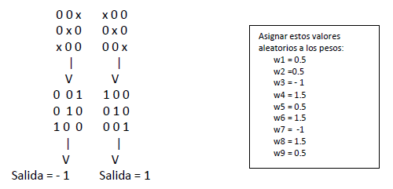
Entrada | Salida Esp | Pesos | Salida Obtenida | Error | Ajuste
$$0 0 1$$  $$0 1 0$$  $$1 0 0$$ | $$-1$$ | 0.5 0.5 -1  1.5 0.5 1.5  -1 1.5 0.5 | 1*(-1) + 1*(0.5) + 1*(-1) = -1.5 | E= -1 – (-1.5) = 0.5 | (W1+1) = 0.5 + 1*0.5*0 = 0.5  (W2+1) = 0.5 + 1*0.5*0 = 0.5  (W3+1) = -1 + 1*0.5*1 = -0.5  (W4+1) = 1.5 + 1*0.5*0 = 1.5  (W5+1) = 0.5 + 1*0.5*1 = 1  (W6+1) = 1.5 + 1*0.5*0 = 1.5  (W7+1) = -1 + 1*0.5*1 = -0.5  (W8+1) = 1.5 + 1*0.5*0 = 1.5  (W9+1) = 0.5 + 1*0.5*0 = 0.5
$$1 0 0$$  $$0 1 0$$  $$0 0 1$$ | $$1$$ | 0.5 0.5 -0.5  1.5 1 1.5  0.5 1.5 0.5 | 1*0.5 + 1*1 + 1*0.5 = 2 | E= 1 – 2 = -1 | (W1+1) = 0.5 + 1 * (-1) * 1 = -0.5  (W2+1) = 0.5 + 1 * (-1) * 0 = 0.5  (W3+1) = -0.5 + 1 * (-1) * 0 = -0.5  (W4+1) = 1.5 + 1 * (-1) * 0 = 1.5  (W5+1) = 1 + 1 * (-1) * 1 = 0  (W6+1) = 1.5 + 1 * (-1) * 0 = 1.5  (W7+1) = 0.5 + 1 * (-1) * 0 = 0.5  (W8+1) = 1.5 + 1 * (-1) * 0 = 1.5  (W9+1) = 0.5 + 1 * (-1) * 1 = -0.5
Error cuadrático medio:
$$〈ε^{2}〉=\frac{1}{2L}*({0.5}^{2}+\left(-{1)}^{2}\right)=\frac{1}{2*2}*1.25=0.3125$$
Red Estable

Ejercicio 6 – Red Adaline
Dados los siguientes dos patrones de entrada con salida -1 y 1 respectivamente desarrollar los pasos del algoritmo a fin de determinar si el error cuadrático medio es menor a 0.4.
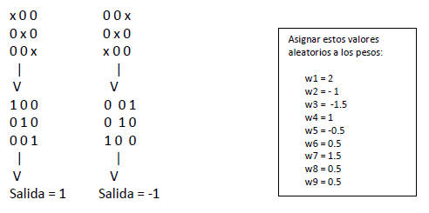
Entrada | Salida Esp | Pesos | Salida Obtenida | Error | Ajuste
$$1 0 0$$  $$0 1 0$$  $$0 0 1$$ | $$1$$ | 2 -1 -1.5  1 -0.5 0.5  1.5 0.5 0.5 | 1*(2) + 1*(-0.5) + 1*(0.5) = 2 | E= 1-2 = -1 | (W1+1) = 2 + 1 * (-1) * 1 = 1  (W2+1) = -1 + 1 * (-1) * 0 = -1  (W3+1) = -1.5 + 1 * (-1) * 0 = -1.5  (W4+1) = 1 + 1 * (-1) * 0 = 1  (W5+1) = -0.5 + 1 * (-1) * 1 = -1.5  (W6+1) = 0.5 + 1 * (-1) * 0 = 0.5  (W7+1) = 1.5 + 1 * (-1) * 0 = 1.5  (W8+1) = 0.5 + 1 * (-1) * 0 = 0.5  (W9+1) = 0.5 + 1 * (-1) * 1 = -0.5
$$0 0 1$$  $$0 1 0$$  $$1 0 0$$ | $$-1$$ | 1 -1 -1.5  1 -1.5 0.5  1.5 0.5 -0.5 | 1*(-1.5) + 1*(-1.5) + 1*(1.5)= -1.5 | E= -1 – (-1.5) = 0.5 | (W1+1) = 1 + 1 * (0.5) * 0 = 1  (W2+1) = -1 + 1 * (0.5) * 0 = -1  (W3+1) = -1.5 + 1 * (0.5) * 1 = -1  (W4+1) = 1 + 1 * (0.5) * 0 = 1  (W5+1) = -1.5 + 1 * (0.5) * 1 = -1  (W6+1) = 0.5 + 1 * (0.5) * 0 = 0.5  (W7+1) = 1.5 + 1 * (0.5) * 1 = 2  (W8+1) = 0.5 + 1 * (0.5) * 0 = 0.5  (W9+1) = -0.5 + 1*(0.5) * 0 = -0.5
Error cuadrático medio:
$$〈ε^{2}〉=\frac{1}{2L}*(({-1)}^{2}+{\left(0.5\right)}^{2})=\frac{1}{2*2}*1.25=0.3125$$
Red Estable

Metaheurística – Algoritmos Genéticos

Ejercicio 1
Defina: Metaheurística. Algoritmo genético. Uso de los algoritmos genéticos. Aplicaciones.

Ejercicio 2
Dada la $f(x) = x^{2}$ con $x$ entero entre 0 y 31, utilice Algoritmo Genético para maximizarla. (Realice tres iteraciones).

Ejercicio 3
Dada la siguiente función, maximícela empleando Algoritmo Genético usando el lenguaje de programación Python: $f(x) = - (0.1+{\left(1-x\right)}^{2}- 0.1*cos(6*pi*(1 - x))) + 2$

Ejercicio 4
Dada una mochila con una capacidad de 15 kg que se puede llenar con cajas de distinto peso y valor. ¿Qué cajas elije de modo de maximizar las ganancias y no exceder el peso permitido?

Ejercicio 5
Un carguero con capacidad de 300 toneladas puede transportar los siguientes contenedores, maximice el beneficio sin superar la capacidad utilizando Algoritmo Genético. (Aplique el algoritmo hasta obtener una nueva población).

Teorema de Bayes – Regla Bayesiana

Ejercicio 1
Defina: Probabilidad a Priori. Probabilidad Condicional. Exprese el Teorema de Bayes. Defina Red Bayesiana.

Ejercicio 2
Aplique el Teorema de Bayes para determinar la probabilidad de que un empleado directivo de una empresa de automotores, elegido al azar sea ingeniero. Se cuenta con la siguiente información:
  - La empresa tiene empleados que son ingenieros, economistas y empleados de otras carreras.
  - El 20% de los empleados de una empresa son ingenieros
  - Otro 20% de los empleados son economistas.
  - El 75% de los ingenieros ocupan un puesto directivo.
  - De los economistas el 50% también ocupa un puesto directivo.
  - De los no ingenieros y los no economistas solo el 20 % ocupa puesto directivo.

Ejercicio 3
Dada la siguiente información calcule la probabilidad de que no haya habido ningún incidente, en el supuesto de que haya funcionado la alarma:
  - La probabilidad que haya un accidente en una fábrica que dispare la alarma es 0.1
  - La probabilidad de que suene ésta si se ha producido algún incidente es de 0.97
  - La probabilidad de que suene si no ha sucedido ningún incidente es 0.02

Ejercicio 4
Ciertos medicamentos y traumas pueden causar coágulos de sangre. Un coágulo de sangre puede provocar un ACV (Accidente Cerebro Vascular), un ataque cardíaco o simplemente podría disolverse por sí solo y no tener implicaciones para la salud.
- Crear un DAG (Gráfica Acíclica Dirigida).
- Dada la siguiente información, ¿cuál es la probabilidad de que una persona desarrolle un coágulo de sangre como resultado tanto de la medicación, como del trauma y entonces no tenga implicaciones médicas?
Donde M = medicación, T = trauma, BC = coágulo de sangre, HA = ataque cardíaco, N = nada y S = ACV (accidente cerebrovascular). T significa verdadero, o este evento sí ocurrió. F significa falso, o este evento no ocurrió.
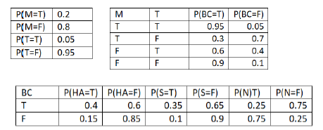

Ejercicio 5
Una alarma (A) multipropósito en una planta se puede activar de dos maneras. La alarma (A) se activa si la temperatura del reactor es demasiado alta o la presión en un tanque de almacenamiento es demasiado alta.
- La temperatura del reactor puede ser demasiado alta debido a un flujo de agua de enfriamiento (CFL) bajo (1% de probabilidad) o por una reacción secundaria (SR) desconocida (5% de probabilidad).
- La presión del tanque de almacenamiento podría ser demasiado alta debido a un bloqueo en la tubería (PB) de salida (2% de probabilidad).
- Si el flujo de agua de enfriamiento (CFL) es bajo y hay una reacción secundaria (SR) entonces hay una probabilidad del 99 % de que ocurra una temperatura alta (HT).
- Si el flujo de agua de enfriamiento (CFL) es normal y no hay reacción secundaria (SR), solo hay un 3% de probabilidad de que ocurra una temperatura alta (HT).
- Si hay un bloqueo de la tubería, siempre se producirá alta presión (HP).
- Si no hay obstrucción de tuberías (PB), se producirá una alta presión (HP) solo el 2% del tiempo.

- Crear una DAG para la situación anterior.
- Configurar las tablas de probabilidad necesarias para modelar este sistema. No se dan todos los valores requeridos para llenar estas tablas, por lo tanto rellene lo que sea posible.

CFL = El flujo de agua fría es bajo, SR = Reacción Secundaria, PB = Tubería bloqueada, HT = Alta temperatura, HP = Alta presión, A = Alarma. T significa verdadero, o el evento sí ocurrió. F significa falso, o el evento no ocurrió.

